Universidad de San Carlos de Guatemala
Correspondiente a la especialización respectiva.
En una sola línea
Escudo de 2.5cm x 2.5cm
Si existiera alguna duda o caso especial que no esté descrito en la plantilla, por favor contactar al personal interno de la Unidad de Lingüística de la Facultad de Ingeniería.

Facultad de Ingeniería
Escuela de Estudios de Postgrado
Especialización en
Las 4 líneas Tamaño: 11. Letra: ARIAL
Título tamaño: 10 a 11 depende de la longitud. Letra: ARIAL. MAYÚSCULAS, NEGRITA. Centrado. Interlineado 1.5
(Las mayúsculas con tilde, el título no lleva punto al final)

NOMBRE DEL ESTUDIO SERÁ, QUÉ SE QUIERE HACER, PARA QUÉ SE QUIERE HACER, NOMBRE DE LA INSTITUCIÓN, ZONA, MUNICIPIO, DEPARTAMENTO, GUATEMALA

Orden alfabético, inicia con nombre. Tamaño: 10 Letra: ARIAL. 2 columnas. Interlineado 1.5

Nombres y apellidos
Nombres y apellidos
Nombres y apellidos
Nombres y apellidos
Nombres y apellidos

Nombres y apellidos
Nombres y apellidos
Nombres y apellidos
Nombres y apellidos
Nombres y apellidos

Centrado. Tamaño: 11. Letra: ARIAL con negrita. Interlineado 1.5

Revisión y asesoría EEP-FIUSAC:
Maestro Nombre asesor

Coordinación y asesoría:
Nombre coordinador
Centrado. Tamaño: 11. Letra: ARIAL.
Interlineado 1.5
Colocar mes de entrega final

Guatemala, mes de año

UNIVERSIDAD DE SAN CARLOS DE GUATEMALA
FACULTAD DE INGENIERÍA
Título: centrado. Tamaño: 11. Letra: ARIAL. MAYÚSCULAS
IGUAL al que se presenta en la carátula principal o portada (letra y tamaño)

Escudo de 4cm x 4cm

NOMBRE DEL ESTUDIO SERÁ, QUÉ SE QUIERE HACER, PARA QUÉ SE QUIERE HACER, NOMBRE DE LA INSTITUCIÓN, ZONA, MUNICIPIO, DEPARTAMENTO, GUATEMALA
Título: centrado. Tamaño: 11. Letra: ARIAL. MAYÚSCULAS

INFORME FINAL
POR
Orden alfabético, inicia con nombre. Tamaño: 10 Letra: ARIAL. 2 columnas. Interlineado 1.5
NO COLOCAR grado académico

Nombres y apellidos
Nombres y apellidos
Nombres y apellidos
Nombres y apellidos
Nombres y apellidos
Nombres y apellidos
Nombres y apellidos
Nombres y apellidos
Nombres y apellidos
Nombres y apellidos

Correspondiente a la especialización respectiva

ESPECIALIZACIÓN EN
NOMBRE DE LA ESPECIALIZACIÓN

Observar que esta página TODO debe estar en mayúsculas sostenidas
GUATEMALA, MES DE AÑO

UNIVERSIDAD DE SAN CARLOS DE GUATEMALA
Tamaño: 12. Letra: ARIAL. Interlineado: 1.5
Tener cuidado de las mayúsculas y minúsculas
En esta carátula
FACULTAD DE INGENIERÍA
Centrado. Tamaño: 12. Letra: ARIAL. MAYÚSCULAS. Interlineado: 1.5
Centrado. Tamaño: 12. Letra: ARIAL. MAYÚSCULAS. Con NEGRITA
Escudo de 4cm x 4cm

NÓMINA DE JUNTA DIRECTIVA

DECANO Verifique en: Autoridades (usac.edu.gt)
VOCAL I Ing. Xxxxx Xxxxx Xxxxx Xxxxx
VOCAL II Ing. Xxxxx Xxxxx Xxxxx Xxxxx
VOCAL III Ing. Xxxxx Xxxxx Xxxxx Xxxxx
VOCAL IV Br. Xxxxx Xxxxx Xxxxx Xxxxx
VOCAL V Br. Xxxxx Xxxxx Xxxxx Xxxxx
SECRETARIO Ing. Xxxxx Xxxxx Xxxxx Xxxxx

ESCUELA DE ESTUDIOS DE POSTGRADO
DIRECTOR(A) Mtr. Ing. Nombre completo
COORDINADOR Maestro Ing. Nombre completo

Acto que dedico a:
Título: Centrado. Tamaño: 14. Letra: ARIAL. MAYÚSCULAS. Párrafo, espaciado posterior 54 pto
Columna 1 y columna dos deben de coincidir a la vista horizontal.
Verifique que no inicia con A, sería repetitivo.

Dios

Nuestros padres

Nuestros hermanos y hermanas

Nuestros abuelos

Nuestros amigos

Ingeniero
En el caso de los amigos debe colocar nombre y apellido (no se permiten apodos).

Texto, texto, texto, texto, texto, texto, texto, texto, texto, texto, texto, texto, texto, texto, texto, texto, texto, texto.

Texto, texto, texto, texto, texto, texto, texto, texto, texto, texto, texto, texto, texto, texto, texto, texto, texto, texto.

Texto, texto, texto, texto, texto, texto, texto, texto, texto, texto, texto, texto, texto, texto, texto, texto, texto, texto.

Texto, texto, texto, texto. (q. e. p. d.)

Texto, texto, texto
Observe que se utiliza con minúsculas, punto y espacio en blanco después de cada letra.

Texto, texto, texto.

Siempre debe colocar un apellido en los nombres que coloque en este apartado, debe unificarlo por familia.

Ejemplo:
Juan, Esteban y Lourdes García.

NO:
Juan García, Esteban García y Lourdes García.

Agradecimientos a:
Título: Centrado. Tamaño: 14. Letra: ARIAL. MAYÚSCULAS. Párrafo, espaciado posterior 54 pto

Universidad de San Carlos de Guatemala

Escuela de Estudios de Postgrado de la Facultad de Ingeniería

Nuestros compañeros

Institución xx

Ingeniero yy

Todos

Por ser de importante influencia en nuestra carrera profesional.

Por la oportunidad de adquirir y expandir nuestros conocimientos, a la vez de enseñarnos a ser creativos, a pensar de una manera diferente creando emoción e interés en nuestras vidas, ya que cuando hay emoción e interés lo aprendido no se olvida y con eso podemos cambiar el mundo y asumir nuestra responsabilidad de dejar un legado.

Por ser de importante influencia a lo largo de esta especialización, entre otras cosas.

Por abrirnos la puerta y permitirnos realizar el presente informe final.

Por su entrega y dedicación para poder finalizar el presente informe final.

Los que de alguna manera hicieron posible este trabajo de graduación.

ÍNDICE GENERAL
Verifique que la numeración del trabajo de graduación inicia en el índice general con números romanos (I, II, III….páginas preliminares) observe que los capítulos inician con números arábigos (1, 2, 3….)
Título: Centrado. Tamaño: 14. Letra: ARIAL. MAYÚSCULAS. Párrafo, espaciado posterior 54 pto
Los títulos posteriores serán definidos según su modalidad e indicaciones en los cursos de elaboración de trabajo de graduación.

ÍNDICE DE ILUSTRACIONES V
Lista de símbolos VII
Resumen XI
JUSTIFICACIÓN XIII
Objetivos XV
Introducción XVII

1. INFORMACIÓN GENERAL 1
1.1. Aspectos generales 1
1.1.1. Descripción del área en estudio 1
1.1.2. Ubicación del área de estudio 4
1.1.3. Localización del área de estudio 5

2. ANTECEDENTES 7
2.1. Antecedentes de investigaciones o propuestas previas 7
2.1.1. I o p previas a nivel internacional 7
2.1.2. I o p previas a nivel nacional 10
2.1.3. Discusión de antecedentes 10

3. Planteamiento del problema 13
3.1. Descripción general del problema 13
3.2. Problemas específicos 13
3.3. Delimitación temporal del estudio 14
3.4. Delimitación geográfica del estudio 14
3.5. Pregunta principal de investigación 14
3.6. Preguntas complementarias 15

4. MARCO TEÓRICO 17
4.1. Subtítulo 1 de capítulo 4 17
4.2. Subtítulo 1 de capítulo 4 17
4.3. Subtítulo 1 de capítulo 4 17
4.3.1. Subtítulo 2 de capítulo 4 18
4.3.2. Subtítulo 2 de capítulo 4 18
4.3.3. Subtítulo 2 de capítulo 4 18
4.3.3.1. Subtítulo 3 de capítulo 4 19
4.3.3.2. Subtítulo 3 de capítulo 4 19
4.3.3.2.1. Subtítulo 4 de capítulo 4 19
4.3.4. Subtítulo 2 de capítulo 4 22
4.3.5. Subtítulo 2 de capítulo 4 25
4.3.5.1. Subtítulo 3 de capítulo 4 26
4.3.5.2. Subtítulo 3 de capítulo 4 26
4.4. Subtítulo 1 de capítulo 4 26
4.4.1. Subtítulo 2 de capítulo 4 26
4.4.2. Subtítulo 2 de capítulo 4 26

5. MARCO METODOLÓGICO 43
5.1. Tipo de la investigación o propuesta 43
5.2. Diseño de la investigación o propuesta 43
5.3. Enfoque de la investigación o propuesta 44
5.4. Variables 45
5.4.1. Operacionalización de variables 45
5.5. Universo o población de estudio 46
5.5.1. Criterios de inclusión 46
5.5.2. Criterios de exclusión 46
5.6. Muestreo 47
5.7. Hipótesis 49
5.8. Métodos de recolección de datos 49
5.9. Técnicas de recolección de datos 49
5.10. Instrumentos de recolección de datos 49
5.11. Procesamiento y análisis de datos 50
5.12. Límites de la investigación 50
5.13. Obstáculos (riesgos y dificultades) 50
5.14. Autonomía 51
5.15. Riesgo de la investigación 51
5.16. Nivel 1 (sin riesgo) 52

6. ESTUDIO TÉCNICO 59
6.1. Descripción del área en estudio 59
6.2. Áreas de atención del área de estudio 59
6.3. Organización del talento humano del área en estudio 59
6.4. Descripción del área de influencia 60
6.5. Recursos físicos y de infraestructura del área de estudio 61
6.6. Recursos tecnológicos del área de estudio 61

7. PROPUESTA DE SOLUCIÓN 63

8. ÁNÁLISIS DE RESULTADOS 65

9. COSTOS APROXIMADOS Y ANÁLISIS FINANCIERO 67
9.1. Costo del estudio 67
9.2. Presupuesto de mejora 68
9.3. Análisis financiero 71
9.4. Análisis financiero de costo-beneficio 73
9.5. Propuesta económica de proyecto 74

CONCLUSIONES 75
RECOMENDACIONES 77
REFERENCIAS 79
APÉNDICES 83
ANEXOS 89

Revisar el orden de títulos por los temas establecidos, según el escalafón de prevalencia deberán ubicar los niveles de titulación, para identificar correctamente al tema principal y los subtemas.

Ejemplo:

- TÍTULO DE CAPÍTULO
  - Subtítulo 1
    - Subtítulo 2
      - Subtítulo 3
        - Subtítulo 4

ÍNDICE DE ILUSTRACIONES
Verifique que el índice de figuras coincida perfectamente con el trabajo. El título de figuras y tablas en una sóla línea.

Título: Centrado. Tamaño: 14. Letra: ARIAL. MAYÚSCULAS. Párrafo, espaciado posterior 54 pto
FIGURAS
Figura 1. Municipio de San Miguel Petapa, Guatemala 2
Figura 2. Fachada del área de estudio 1 3
Figura 3. Ubicación del área en estudio 4
Figura 4. Localización del área en estudio 5
Figura 5. Título de figura 5 20
Figura 6. Título de la figura 6 21
Figura 7. Título de figura 7 22
Figura 8. Título de figura 8 23
Figura 9. Título de figura 9 24
Figura 10. Título de figura 10 25
Figura 11. Título de figura 11 27
Figura 12. Título de figura 12 28
Figura 13. Título de figura 13 29
Figura 14. Título de figura 14 30
Figura 15. Título de figura 15 31
Figura 16. Título de figura 16 32
Figura 17. Título de figura 17 33
Figura 18. Título de figura 18 34
Figura 19. Título de figura 19 35
Figura 20. Título de figura 20 36
Figura 21. Título de figura 21 37
Figura 22. Título de figura 22 38
Figura 23. Título de figura 23 39
Figura 24. Título de figura 24 40
Figura 25. Organigrama del área en estudio 60
El índice de tablas debe estar ubicado inmediatamente después del índice de figuras, incluso puede quedar en página par, no es apartado nuevo.

TABLAS
Tabla 1. Título de tabla 1 41
Tabla 2. Operacionalización de variables 45
Tabla 3. Valores k y niveles de confianza 48
Tabla 4. Costo del estudio 67
Tabla 5. Presupuesto de mejora 68
Tabla 6. Consideraciones de gastos de implementación 71
Tabla 7. Cálculo económico actual 72
Tabla 8. Relación costo/beneficio 72

Lista de símbolos
Título: Centrado. Tamaño: 14. Letra: ARIAL. MAYÚSCULAS. Párrafo, espaciado posterior 54 pto
Símbolo Significado

$ | Dólar
Gb | Giba Bite
km | Kilómetro
m | Metro
m² | Metro cuadrado
Mb | Mega Bite
mm | Milímetro

Observe que la lista de símbolos debe estar en orden alfabético según el significado, los símbolos deben estar en negrita.

Nota: las siglas debe colocarlas en el glosario.

Para editar, trabajar como si fuera una tabla.

Observar que, aunque la página se encuentre en blanco, deben estar numeradas.

Glosario
El glosario debe estar en orden alfabético.

GoogleCloud Texto texto texto texto texto texto texto texto texto
Texto texto texto texto texto texto texto texto texto
Texto texto texto texto texto texto texto texto texto
Texto texto texto texto texto texto texto texto texto

Nube Texto texto texto texto texto texto texto texto texto
Texto texto texto texto texto texto texto texto texto
Texto texto texto texto texto texto texto texto texto

Streaming Texto texto texto texto texto texto texto texto texto
Texto texto texto texto texto texto texto texto texto

TSE Texto texto texto texto texto texto texto texto texto
Texto texto texto texto texto texto texto texto texto
Texto texto texto texto texto texto texto texto texto

Resumen
Máximo de 10 líneas por cada párrafo.
Tener cuidado con los párrafos incompletos, NO CORTARLOS, PASAR A SIGUIENTE PÁGINA

Sangría de primera línea de 1.27 cm utilizar el estilo Párrafo de contenido, que corresponde a los párrafos de texto.

Título: Centrado. Tamaño: 14. Letra: ARIAL. MAYÚSCULAS. Párrafo, espaciado posterior 54 pto
Texto, texto, texto, texto, texto, texto, texto, texto, texto, texto, texto, texto, texto, texto, texto, texto, texto, texto, texto, texto, texto, texto, texto, texto, texto, texto, texto, texto, texto, texto, texto, texto, texto, texto, texto, texto, texto, texto, texto, texto, texto, texto, texto, texto, texto, texto, texto, texto, texto, texto, texto, texto, texto, texto, texto, texto, texto, texto, texto, texto, texto, texto, texto, texto, texto, texto, texto, texto, texto. Texto, texto, texto, texto, texto, texto, texto, texto, texto, texto, texto, texto, texto, texto, texto, texto, texto, texto, texto, texto, texto, texto, texto, texto, texto, texto, texto, texto, texto, texto, texto, texto, texto, texto, texto, texto, texto, texto, texto, texto, texto, texto, texto, texto, texto, texto, texto, texto, texto, texto, texto, texto, texto, texto, texto, texto, texto, texto, texto, texto.
Texto, texto, texto, texto, texto, texto, texto, texto, texto, texto, texto, texto, texto, texto, texto, texto, texto, texto, texto, texto, texto, texto, texto, texto, texto, texto, texto, texto, texto, texto, texto, texto, texto, texto, texto, texto, texto, texto, texto, texto, texto, texto, texto, texto, texto, texto, texto, texto, texto, texto, texto, texto, texto, texto, texto, texto, texto, texto, texto, texto, texto, texto, texto, texto, texto, texto, texto, texto, texto. Texto, texto, texto, texto, texto, texto, texto, texto, texto, texto, texto, texto, texto, texto, texto, texto, texto, texto, texto, texto, texto, texto, texto, texto, texto, texto, texto, texto, texto, texto, texto, texto, texto, texto, texto, texto, texto, texto, texto, texto, texto, texto, texto, texto, texto, texto, texto, texto, texto, texto, texto, texto, texto, texto, texto, texto, texto, texto, texto, texto.
Texto, texto, texto, texto, texto, texto, texto, texto, texto, texto, texto, texto, texto, texto, texto, texto, texto, texto, texto, texto, texto, texto, texto, texto, texto, texto, texto, texto, texto, texto, texto, texto, texto, texto, texto, texto, texto, texto.
Texto, texto, texto, texto, texto, texto, texto, texto, texto, texto, texto, texto, texto, texto, texto, texto, texto, texto, texto, texto, texto, texto, texto, texto, texto, texto, texto, texto, texto, texto, texto, texto, texto, texto, texto, texto, texto, texto, texto, texto, texto, texto, texto, texto, texto, texto, texto, texto, texto, texto, texto, texto, texto, texto, texto, texto, texto, texto, texto, texto, texto, texto, texto, texto, texto, texto, texto, texto, texto. Texto, texto, texto, texto, texto, texto, texto, texto, texto, texto, texto, texto, texto, texto, texto, texto, texto, texto, texto, texto, texto, texto, texto, texto, texto, texto, texto, texto, texto, texto, texto, texto, texto, texto, texto, texto, texto, texto, texto, texto, texto, texto, texto, texto, texto, texto, texto, texto
Máximo 2 páginas

JUSTIFICACIÓN
Texto, texto, texto, texto, texto, texto, texto, texto, texto, texto, texto, texto, texto, texto, texto, texto, texto, texto, texto, texto, texto, texto, texto, texto, texto, texto, texto, texto, texto, texto, texto, texto, texto, texto, texto, texto, texto, texto, texto, texto, texto, texto, texto, texto, texto, texto, texto, texto, texto, texto, texto, texto, texto, texto, texto, texto, texto, texto, texto, texto, texto, texto, texto, texto, texto, texto, texto, texto, texto. Texto, texto, texto, texto, texto, texto, texto, texto, texto, texto, texto, texto, texto, texto, texto, texto, texto, texto, texto, texto, texto, texto, texto, texto, texto, texto, texto, texto, texto, texto, texto, texto, texto, texto, texto, texto, texto, texto, texto, texto, texto, texto, texto, texto, texto, texto, texto, texto, texto, texto, texto, texto, texto, texto, texto, texto, texto, texto, texto, texto.
Texto, texto, texto, texto, texto, texto, texto, texto, texto, texto, texto, texto, texto, texto, texto, texto, texto, texto, texto, texto, texto, texto, texto, texto, texto, texto, texto, texto, texto, texto, texto, texto, texto, texto, texto, texto, texto, texto, texto, texto, texto, texto, texto, texto, texto, texto, texto, texto, texto, texto, texto, texto, texto, texto, texto, texto, texto, texto, texto, texto, texto, texto, texto, texto, texto, texto, texto, texto, texto. Texto, texto, texto, texto, texto, texto, texto, texto, texto, texto, texto, texto, texto, texto, texto, texto, texto, texto, texto, texto, texto, texto, texto, texto, texto, texto, texto, texto, texto, texto, texto, texto, texto, texto, texto, texto, texto, texto, texto, texto, texto, texto, texto, texto, texto, texto, texto, texto, texto, texto, texto, texto, texto, texto, texto, texto, texto, texto, texto, texto.
Texto, texto, texto, texto, texto, texto, texto, texto, texto, texto, texto, texto, texto, texto, texto, texto, texto, texto, texto, texto, texto, texto, texto, texto, texto, texto, texto, texto.
Texto, texto, texto, texto, texto, texto, texto, texto, texto, texto, texto, texto, texto, texto, texto, texto, texto, texto, texto, texto, texto, texto, texto, texto, texto, texto, texto, texto.
Texto, texto, texto, texto, texto, texto, texto, texto, texto, texto, texto, texto, texto, texto, texto, texto, texto, texto, texto, texto, texto, texto, texto, texto, texto, texto, texto, texto.
Texto, texto, texto, texto, texto, texto, texto, texto, texto, texto, texto, texto, texto, texto, texto, texto, texto, texto, texto, texto, texto, texto, texto, texto, texto, texto, texto, texto.
Texto, texto, texto, texto, texto, texto, texto, texto, texto, texto, texto, texto, texto, texto, texto, texto, texto, texto, texto, texto, texto, texto, texto, texto, texto, texto
Máximo 2 páginas

Objetivos
Título: Centrado. Tamaño: 14. Letra: ARIAL. MAYÚSCULAS. Párrafo, espaciado posterior 54 pto

General
Texto, texto, texto, texto, texto, texto, texto, texto, texto, texto, texto, texto, texto, texto, texto, texto, texto, texto, texto.

Específicos
- Texto, texto, texto, texto, texto, texto, texto, texto, texto, texto, texto, texto, texto, texto, texto, texto, texto, texto, texto, texto, texto, texto, texto, texto, texto, texto, texto, texto, texto, texto, texto, texto, texto, texto, texto, texto, texto, texto.
- Texto, texto, texto, texto, texto, texto, texto, texto, texto, texto, texto, texto, texto, texto, texto, texto, texto, texto, texto, texto, texto, texto, texto, texto, texto, texto, texto, texto, texto, texto, texto, texto, texto, texto, texto, texto, texto, texto.
- Texto, texto, texto, texto, texto, texto, texto, texto, texto, texto, texto, texto, texto, texto, texto, texto, texto, texto, texto, texto, texto, texto, texto, texto, texto, texto, texto, texto, texto, texto, texto, texto, texto, texto, texto, texto, texto, texto.

Observar que, aunque las páginas se encuentren en blanco, deben estar numeradas.

Introducción
Título: Centrado. Tamaño: 14. Letra: ARIAL. MAYÚSCULAS. Párrafo, espaciado posterior 54 pto
Texto, texto, texto, texto, texto, texto, texto, texto, texto, texto, texto, texto, texto, texto, texto, texto, texto, texto, texto, texto, texto, texto, texto, texto, texto, texto, texto, texto, texto, texto, texto, texto, texto, texto, texto, texto, texto, texto, texto, texto, texto, texto, texto, texto, texto, texto, texto, texto, texto, texto, texto, texto, texto, texto, texto, texto, texto, texto, texto, texto, texto, texto, texto, texto, texto, texto, texto, texto, texto. Texto, texto, texto, texto, texto, texto, texto, texto, texto, texto, texto, texto, texto, texto, texto, texto, texto, texto, texto, texto, texto, texto, texto, texto, texto, texto, texto, texto, texto, texto, texto, texto, texto, texto, texto, texto, texto, texto, texto, texto, texto, texto, texto, texto, texto, texto, texto, texto, texto, texto, texto, texto, texto, texto, texto, texto, texto, texto, texto, texto.
texto, texto, texto, texto, texto, texto, texto, texto, texto, texto, texto, texto, texto, texto, texto, texto, texto, texto, texto, texto, texto, texto, texto, texto, texto, texto, texto.
Para la realización de la presente investigación, se estudió xx área y describir qué se hizo en la misma.
El informe final de se divide en capítulos. El primer capítulo abarca la temática de la información general que incluye xxx, historia y organización del Hospital xxx así como ubicación y localización; el capítulo dos incluye el marco teórico en donde se describe de manera resumida xxx; el capítulo tres describe el marco metodológico de la investigación, capítulo cuatro.
Se incluye el estudio técnico realizado en xxx, con un estudio de mercado e impacto al medio ambiente; el capítulo cinco trata sobre el análisis y presentación de resultados; en el capítulo seis se muestran un estudio de costos y análisis financiero; por último, se presentan las conclusiones, recomendaciones, referencias y apéndice.
Texto, texto, texto, texto, texto, texto, texto, texto, texto, texto, texto, texto, texto, texto, texto, texto, texto, texto, texto, texto, texto, texto, texto, texto, texto, texto, texto, texto, texto, texto, texto, texto, texto, texto, texto, texto, texto, texto, texto, texto, texto, texto, texto, texto, texto, texto, texto, texto, texto, texto, texto, texto, texto, texto, texto, texto, texto, texto, texto, texto, texto, texto, texto, texto, texto, texto, texto, texto, texto. Texto, texto, texto, texto, texto, texto, texto, texto, texto, texto, texto, texto, texto, texto, texto, texto, texto, texto, texto, texto, texto, texto, texto, texto, texto, texto, texto, texto, texto, texto, texto, texto, texto, texto, texto, texto, texto, texto, texto, texto, texto, texto, texto, texto, texto, texto, texto, texto, texto, texto, texto, texto, texto, texto, texto, texto, texto, texto, texto, texto.
Máximo 2 páginas

- INFORMACIÓN GENERAL
Título: Centrado. Tamaño: 14. Letra: ARIAL. MAYÚSCULAS. Párrafo espaciado posterior 54 pto
En el presente capítulo se describe la información general referente a aspectos generales del estudio “x”, el cual se ha desarrollado en “x lugar”.
  - Aspectos generales
Texto, texto, texto, texto, texto, texto, texto, texto, texto, texto, texto, texto, texto, texto, texto, texto, texto, texto, texto, texto, texto, texto, texto, texto, texto, texto, texto, texto.
    - Descripción del área en estudio
Texto, texto, texto, texto, texto, texto, texto, texto, texto, texto, texto, texto, texto, texto, texto, texto, texto, texto, texto, texto, texto, texto, texto, texto, texto, texto, texto, texto.
Texto, texto, texto, texto, texto, texto, texto, texto, texto, texto, texto, texto, texto, texto, texto, texto, texto, texto, texto, texto, texto, texto, texto, texto, texto, texto, texto, texto:
- Texto, texto, texto, texto, texto, texto, texto, texto, texto, texto, texto, texto, texto, texto, texto, texto, texto, texto, texto, texto, texto, texto, texto, texto, texto, texto, texto, texto.

- Texto, texto, texto, texto, texto, texto, texto, texto, texto, texto, texto, texto, texto, texto, texto, texto, texto, texto, texto, texto, texto, texto, texto, texto, texto, texto, texto, texto.
La palabra figura debe estar con negrita y sin cursiva.

El título de la figura debe estar en una línea, sin negrita, en cursiva y sin punto al final, ambos justificados al margen izquierdo.

- Previo a una figura, debe de existir un párrafo en el cual la importancia de incluir la figura en el Informe Final.
Dimensiones: 827X531 (10x15)
Ancho: 827 píxeles
Alto: 531 píxeles
Resolución: FULL HD
Tipo de elemento: Archivo PNG ó JPG
- Municipio de San Miguel Petapa, Guatemala
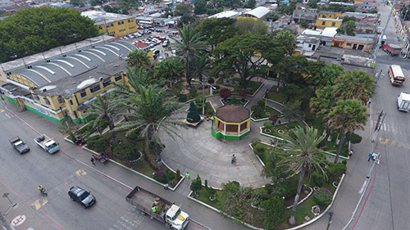
Nota. Rodolfo (2010). Parque de San Miguel Petapa [Fotografía]. Deguate.com. (https://www.deguate.com/departamentos/guatemala/turismo-en-el-municipio-de-san-miguel-petapa-guatemala/), Derechos de autor 2016 por Deguate.com.
Observe la fuente de una fotografía sujeta a derechos de autor.

Nota. Inicial del nombre y apellido. (año). Título de la fotografía [Fotografía]. Institución a la que pertenece la fotografía. (Link con hipervínculo activado). Derechos de autor (año) y nombre del dueño de la fotografía.

Las fotografías con derechos de autor deben aparecer en la lista de referencias.

A continuación, se muestra la vista general del área en estudio, en la Figura 2. Puede verse la fachada del Hospital Nacional Pedro de Bethancourt, la cual cuenta con cuatro módulos de ventanas de aluminio y muros de color zapote que contrastan con el entorno.
Dimensiones: 827X531 (10x15)
Ancho: 827 píxeles
Alto: 531 píxeles
Resolución: FULL HD
Tipo de elemento: Archivo PNG ó JPG
- Fachada del área de estudio 1
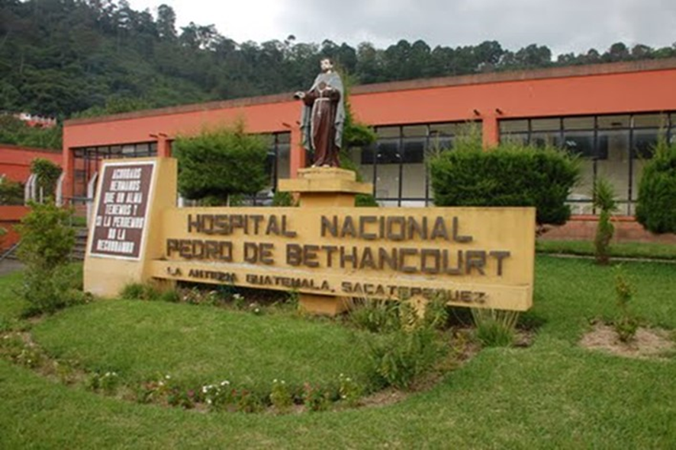
Nota. Hernández (2012). Fachada Hospital Pedro de Bethancourt [Fotografía]. Colección particular. Derechos de autor 2012 por Roberto Hernández.

    - Ubicación del área de estudio
El área en estudio se encuentra ubicada en la aldea xxx, municipio xxx, departamento xxx, actualmente está comunicada por una carretera asfaltada a través de la cual se puede acceder a la aldea. (Recordemos que la ubicación es una muestra del área a nivel colonia o manzana). Previo a una figura se describe la misma con la finalidad de comprender la importancia de incluirla en el Informe Final.
- Ubicación del área en estudio
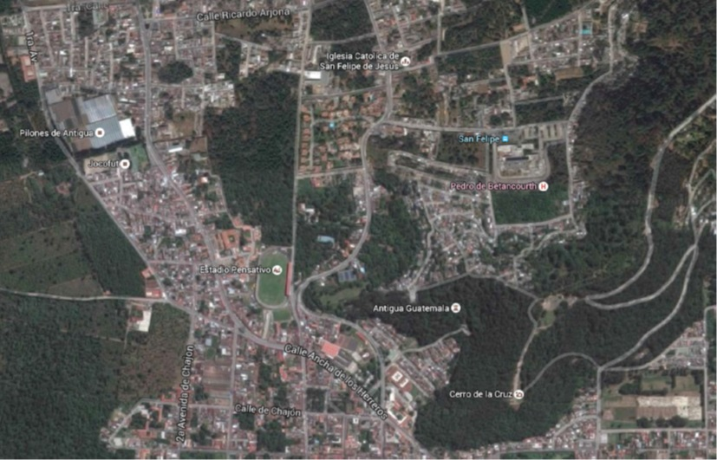
Nota. Google (2023). Ubicación del área en estudio. [Fotografía aérea]. Google Earth Pro. Consultado el 02 de enero de 2023. Recuperado de Lansat/Copernicus 2023 INEGI

    - Localización del área de estudio
El área en estudio se encuentra localizada en la aldea xxx, municipio xxx, departamento xxx, se encuentra a una altura de xxx metros sobre el nivel del mar, con una latitud 14°32’22’’ norte y una longitud de 90° 43’55’’oeste. En la dirección siguiente: xxx. (Recordemos que la localización es una muestra del área a nivel cuadra y vemos las avenidas y calles). Previo a una figura se describe la misma con la finalidad de comprender la importancia de incluirla en el Informe Final.
- Localización del área en estudio
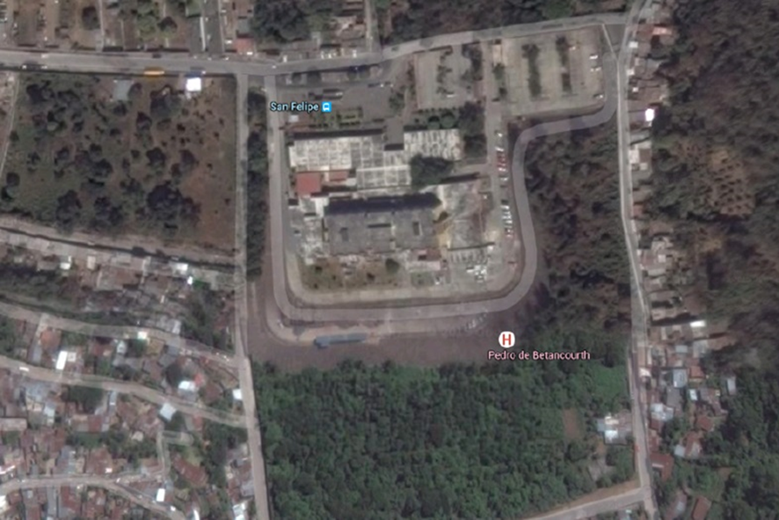
Nota. Google (2023). Localización del área en estudio. [Fotografía aérea]. Google Earth Pro. Consultado el 02 de enero de 2023. Recuperado de Lansat/Copernicus 2023 INEGI

Observar que, aunque las páginas se encuentren en blanco, deben estar numeradas.

- ANTECEDENTES
Título: Centrado. Tamaño: 14. Letra: ARIAL. MAYÚSCULAS. Párrafo espaciado posterior 54 pto
Abordar 6 fuentes de Antecedentes, 3 a nivel internacional y 3 a nivel nacional, si no existen nacionales serán 6 internacionales
En el presente capítulo se describen aspectos más importantes, sobre investigaciones o propuestas relacionadas con el tema “xx” xxxxxxxxxxxxxxxxxx. xxxxxxxxxxxxxxxxxxxxxxxxxxxxxxxxxxxxxxxxx.
  - Antecedentes de investigaciones o propuestas previas
Escribir un párrafo introductorio de en qué países se han desarrollado investigaciones, qué universidades y qué grado de avance de investigación se ha logrado referente al tema.
Importante el título de los documentos publicados es con cursiva y sin comillas
    - I o p previas a nivel internacional
Según el médico Juan Ejemplo Mcintosh en el año de 2021 en su tesis de doctorado llamada Los principios de ensayos mundiales especiales de la Universidad Fantasía de Legoland, Inglaterra. La tesis es un meta análisis de siete ensayos que incluyeron 1,703 pacientes críticamente enfermos con Covid-19 que necesitaron de oxigenoterapia o ventilación mecánica, lo más importante se indica a continuación:
Importante TODAS las citas de más de 40 palabras el interlineado es doble, tal y como están los estilos de Cita configurados
Mcintosh (2021): Se usa el estilo Cita sin sangría en apellido y 1er párrafo
En pacientes bajo ventilación mecánica invasiva u oxigenación por membrana extracorpórea: se evidenció una reducción relativa del 36 % (29.3 % frente al 41.4 %, RR 0.64, IC del 95 %). El análisis ajustado por edad sugirió una reducción absoluta de la mortalidad del 12.3 %.
Aquí prosigue la cita textual APA con el estilo Cita con sangría hasta llegar al número de página de la cita.
Pacientes con oxigenoterapia no invasiva (incluida la ventilación no invasiva) al inicio del estudio: reducción relativa del 18 por ciento (23.3 % frente a 26.2 %, RR 0.82, IC del 95 %). El análisis ajustado por edad sugirió una reducción absoluta de la mortalidad del 4.1 %.
Por el contrario, no se observó un beneficio entre los pacientes que no requirieron oxígeno ni soporte ventilatorio; hubo una tendencia no estadísticamente significativa hacia una mayor mortalidad 17.8 % frente a 14 %, RR 1.19, IC del 95 %. (p. 23) ojo ver que el punto va antes del paréntesis y no lleva punto al final
La cita anterior del médico Juan Ejemplo Mcintosh del año 2021, nos indica que la tasa de mortalidad estándar en este meta análisis fue más alta que en algunos otros ensayos, y el beneficio de mortalidad absoluta en diferentes entornos puede no ser tan alto como en este ensayo. No se contabilizaron impactos desfavorables. Los pacientes que reciben tratamiento con oxigenoterapia no invasiva comprenden un grupo heterogéneo, y se necesitan detalles adicionales para decidir si hay subconjuntos de pacientes en este grupo que podrían ayudar más. En consecuencia, en términos generales la confianza en el hallazgo de un beneficio de mortalidad es baja para los pacientes con coronavirus que requieren suplemento de oxígeno y moderada para los que reciben ventilación mecánica (hasta cierto punto, dada la magnitud del impacto).
El párrafo anterior es el aporte del análisis de la cita, aquí colocan lo que se ha comprendido y asimilado de la información citada de manera personal del equipo redactado de forma impersonal y profesional. SIEMPRE
Texto, texto, texto, texto, texto, texto, texto, texto, texto, texto, texto, texto, texto, texto, texto, texto, texto, texto, texto, texto, texto, texto, texto, texto, texto, texto, texto, texto.
Según Borja Velázquez Martí (2017):
La aplicación de modelos de teoría de colas es una de las herramientas estadísticas para la optimización de los servicios hospitalarios. En este artículo se muestran los procedimientos de cálculo y las variables que deben registrarse.
El modelo propuesto ha pretendido analizar cada segmento para reducir tiempos de espera en centros de emergencia hospitalaria, mediante la abertura de servicios de emergencia, en centros de salud de atención primaria, orientados a enfermedades de menor gravedad que no precisan hospitalización. De esta manera los servicios de emergencia hospitalarios estarán menos saturados.

El modelo ha permitido calcular el número óptimo de servicios de emergencias en centros de salud primaria para que no exista riesgo alguno de desestabilización del sistema de emergencia hospitalario. (pp. 28-33)
Según se explicó en la cita anterior, se puede concluir que el estudio realizado por Borja Velázquez Martí en el año 2017 lo más importante es A,B,C y D.

    - I o p previas a nivel nacional
Texto, texto, texto, texto, texto, texto, texto, texto, texto, texto, texto, texto, texto, texto, texto, texto, texto, texto, texto, texto, texto, texto, texto, texto, texto, texto, texto, texto. (mismo desarrollo que 1.4.1 solo que a nivel nacional con 3 fuentes de consulta)
    - Discusión de antecedentes
Texto, texto, texto, texto, texto, texto, texto, texto, texto, texto, texto, texto, texto, texto, texto, texto, texto, texto, texto, texto, texto, texto, texto, texto, texto, texto, texto, texto.
Según las investigaciones sobre la temática, 4 concluyen A, B y C; 3 difieren en F,G y H. Qué tienen en común, qué no tienen en común, qué las hace distintas, qué alcances tienen.
Texto, texto, texto, texto, texto, texto, texto, texto, texto, texto, texto, texto, texto, texto, texto, texto, texto, texto, texto, texto, texto, texto, texto, texto, texto, texto, texto, texto.
- Texto, texto, texto, texto, texto, texto, texto, texto, texto, texto, texto, texto, texto, texto, texto, texto, texto, texto, texto, texto, texto, texto, texto, texto, texto, texto, texto, texto.
Texto, texto, texto, texto, texto, texto, texto, texto, texto, texto, texto.
Texto, texto, texto, texto, texto, texto, texto, texto, texto, texto, texto.

- Planteamiento del problema
Texto: Justificado. Interlineado: 1.5. Tamaño: 12. Letra: ARIAL.
(todo el contenido de los párrafos) es con este formato. Usar el estilo párrafo de contenido

Título: Centrado. Tamaño: 14. Letra: ARIAL. MAYÚSCULAS. Párrafo espaciado posterior 54 pto
En el presente capítulo se describen aspectos xxxxxxxxxxxxxxxxxxx. Xxxxxxxxxxxxxxxxxxxxxxxxxxxxxxxxxxxxxxxxxx.
  - Descripción general del problema
Texto, texto, texto, texto, texto, texto, texto, texto, texto, texto, texto, texto, texto, texto, texto, texto, texto, texto, texto, texto, texto, texto, texto, texto, texto, texto, texto, texto, texto, texto, texto, texto, texto, texto, texto, texto, texto, texto, texto, texto, texto, texto, texto, texto, texto, texto, texto, texto, texto, texto, texto, texto, texto, texto, texto, texto, texto, texto, texto, texto, texto, texto, texto, texto, texto, texto, texto, texto, texto.
Texto, texto, texto, texto, texto, texto, texto, texto, texto, texto, texto, texto, texto, texto, texto, texto, texto, texto, texto, texto, texto, texto, texto, texto, texto, texto, texto, texto, texto, texto, texto, texto, texto, texto, texto, texto, texto, texto, texto, texto, texto, texto, texto, texto, texto, texto, texto, texto, texto, texto, texto, texto, texto, texto, texto, texto, texto, texto, texto, texto.
  - Problemas específicos
Texto, texto, texto, texto, texto, texto, texto, texto, texto, texto, texto, texto, texto, texto, texto, texto, texto, texto, texto, texto, texto, texto, texto, texto, texto, texto, texto, texto, texto, texto, texto, texto, texto, texto, texto, texto, texto, texto, texto, texto, texto, texto, texto, texto, texto, texto, texto, texto, texto, texto, texto, texto, texto, texto, texto, texto, texto, texto, texto, texto.
- Texto, texto, texto, texto, texto, texto, texto, texto, texto, texto, texto, texto, texto, texto, texto, texto, texto, texto, texto, texto, texto, texto, texto, texto.
- Texto, texto, texto, texto, texto, texto, texto, texto, texto, texto, texto, texto, texto, texto, texto, texto, texto, texto, texto, texto, texto, texto, texto, texto.
- Texto, texto, texto, texto, texto, texto, texto, texto, texto, texto, texto, texto, texto, texto, texto, texto, texto, texto, texto, texto, texto, texto, texto, texto.
  - Delimitación temporal del estudio
Texto, texto, texto, texto, texto, texto, texto, texto, texto, texto, texto, texto, texto, texto, texto, texto, texto, texto, texto, texto, texto, texto, texto, texto, texto, texto, texto, texto, texto, texto, texto, texto, texto, texto, texto, texto, texto, texto, texto, texto, texto, texto, texto, texto, texto, texto, texto, texto, texto, texto, texto, texto, texto, texto, texto, texto, texto, texto, texto, texto.
  - Delimitación geográfica del estudio
Texto, texto, texto, texto, texto, texto, texto, texto, texto, texto, texto, texto, texto, texto, texto, texto, texto, texto, texto, texto, texto, texto, texto, texto, texto, texto, texto, texto, texto, texto, texto, texto, texto, texto, texto, texto, texto, texto, texto, texto, texto, texto, texto, texto, texto, texto, texto, texto, texto, texto, texto, texto, texto, texto, texto, texto, texto, texto, texto, texto.
  - Pregunta principal de investigación
Texto, texto, texto, texto, texto, texto, texto, texto, texto, texto, texto, texto, texto, texto, texto, texto, texto, texto, texto, texto, texto, texto, texto, texto, texto.
- Texto, texto, texto, texto, texto, texto, texto, texto, texto, texto, texto, texto, texto, texto, texto, texto, texto, texto, texto, texto, texto, texto, texto, texto, texto, texto, texto, texto, texto, texto, texto, texto, texto, texto, texto.
  - Preguntas complementarias
Texto, texto, texto, texto, texto, texto, texto, texto, texto, texto, texto, texto, texto, texto, texto, texto, texto, texto, texto, texto, texto, texto, texto, texto, texto, texto, texto, texto, texto, texto, texto, texto, texto, texto, texto, texto, texto, texto, texto, texto, texto, texto, texto, texto, texto, texto, texto, texto, texto, texto, texto, texto, texto, texto, texto, texto, texto, texto, texto, texto.
- Texto, texto, texto, texto, texto, texto, texto, texto, texto, texto, texto, texto, texto, texto, texto, texto, texto, texto, texto, texto, texto, texto, texto, texto.
- Texto, texto, texto, texto, texto, texto, texto, texto, texto, texto, texto, texto, texto, texto, texto, texto, texto, texto, texto, texto, texto, texto, texto, texto.
- Texto, texto, texto, texto, texto, texto, texto, texto, texto, texto, texto, texto, texto, texto, texto, texto, texto, texto, texto, texto, texto, texto, texto, texto.

- MARCO TEÓRICO
Título: Centrado. Tamaño: 14. Letra: ARIAL. MAYÚSCULAS. Párrafo, espaciado posterior 54 pto
Cada trabajo establece temas y subtemas de acuerdo a su título, de igual forma deben de aparecer en el ÍNDICE GENERAL Ayudarse siguiendo el título y objetivos para platear el contenido (no mayor a 10 páginas). NO OLVIDAR CITAR EN FORMATO APA
Este capítulo está dirigido a presentar la base teórica para dar a conocer el fundamento del conocimiento en materia de xxxxxxxx..
  - Subtítulo 1 de capítulo 4
Texto, texto, texto, texto, texto, texto, texto, texto, texto, texto, texto, texto, texto, texto, texto, texto, texto, texto, texto, texto, texto, texto, texto, texto, texto, texto, texto, texto, texto, texto, texto, texto, texto, texto, texto, texto, texto, texto, texto, texto, texto, texto, texto, texto, texto, texto, texto, texto, texto, texto, texto, texto, texto, texto, texto, texto, texto, texto, texto, texto.
  - Subtítulo 1 de capítulo 4
Texto, texto, texto, texto, texto, texto, texto, texto, texto, texto, texto, texto, texto, texto, texto, texto, texto, texto, texto, texto, texto, texto, texto, texto, texto, texto, texto, texto, texto, texto, texto, texto, texto, texto, texto, texto, texto, texto, texto, texto, texto, texto, texto, texto, texto, texto, texto, texto, texto, texto, texto, texto, texto, texto, texto, texto, texto, texto, texto, texto.
  - Subtítulo 1 de capítulo 4
Texto, texto, texto, texto, texto, texto, texto, texto, texto, texto, texto, texto, texto, texto, texto, texto, texto, texto, texto, texto, texto, texto, texto, texto, texto.

    - Subtítulo 2 de capítulo 4
Texto, texto, texto, texto, texto, texto, texto, texto, texto, texto, texto, texto, texto, texto, texto, texto, texto, texto, texto, texto, texto, texto, texto, texto, texto, texto, texto, texto, texto, texto, texto, texto, texto, texto, texto, texto, texto, texto, texto, texto, texto, texto, texto, texto, texto, texto, texto, texto, texto, texto, texto, texto, texto, texto, texto, texto, texto, texto, texto, texto.
    - Subtítulo 2 de capítulo 4
Texto, texto, texto, texto, texto, texto, texto, texto, texto, texto, texto, texto, texto, texto, texto, texto, texto, texto, texto, texto, texto, texto, texto, texto, texto, texto, texto, texto, texto, texto, texto, texto, texto, texto, texto, texto, texto, texto, texto, texto, texto, texto, texto, texto, texto, texto, texto, texto, texto, texto, texto, texto, texto, texto, texto, texto, texto, texto, texto, texto.
Texto, texto, texto, texto, texto, texto, texto, texto, texto, texto, texto, texto, texto, texto, texto, texto, texto, texto, texto, texto, texto, texto, texto, texto, texto, texto, texto, texto, texto, texto, texto, texto, texto, texto, texto, texto, texto, texto, texto, texto, texto, texto, texto, texto, texto, texto, texto, texto, texto, texto, texto, texto, texto, texto, texto, texto, texto, texto, texto, texto.
    - Subtítulo 2 de capítulo 4
Texto, texto, texto, texto, texto, texto, texto, texto, texto, texto, texto, texto, texto, texto, texto, texto, texto, texto, texto, texto, texto, texto, texto, texto, texto, texto, texto, texto, texto, texto, texto, texto, texto, texto, texto, texto, texto, texto. texto, texto, texto, texto, texto, texto, texto, texto, texto, texto, texto, texto, texto, texto, texto, texto, texto, texto, texto, texto, texto, texto.
      - Subtítulo 3 de capítulo 4
Texto, texto, texto, texto, texto, texto, texto, texto, texto, texto, texto, texto, texto, texto, texto, texto, texto, texto, texto, texto, texto, texto, texto, texto, texto, texto, texto, texto, texto, texto, texto, texto, texto, texto, texto, texto, texto, texto.
      - Subtítulo 3 de capítulo 4
Texto, texto, texto, texto, texto, texto, texto, texto, texto, texto, texto, texto, texto, texto, texto, texto, texto, texto, texto, texto, texto, texto, texto, texto, texto, texto, texto, texto, texto, texto, texto, texto, texto, texto, texto, texto, texto, texto.
        - Subtítulo 4 de capítulo 4
Texto, texto, texto, texto, texto, texto, texto, texto, texto, texto, texto, texto, texto, texto, texto, texto, texto, texto, texto, texto, texto, texto, texto, texto, texto, texto, texto, texto, texto, texto, texto, texto, texto, texto, texto, texto, texto, texto. Texto, texto, texto, texto, texto, texto, texto, texto, texto, texto, texto, texto, texto, texto, texto, texto, texto, texto, texto, texto, texto, texto, texto, texto, texto, texto, texto, texto, texto, texto, texto, texto, texto, texto, texto, texto, texto, texto. Texto, texto, texto, texto, texto, texto, texto, texto, texto, texto, texto, texto, texto, texto, texto, texto, texto, texto, texto, texto, texto, texto, texto, texto, texto, texto, texto, texto, texto, texto, texto, texto, texto, texto, texto, texto, texto, texto.
Texto, texto, texto, texto, texto, texto, texto, texto, texto, texto, texto, texto, texto, texto, texto, texto, texto, texto, texto, texto, texto, texto, texto, texto, texto, texto, texto, texto, texto, texto, texto, texto, texto, texto, texto, texto, texto, texto.

- Título de figura 5
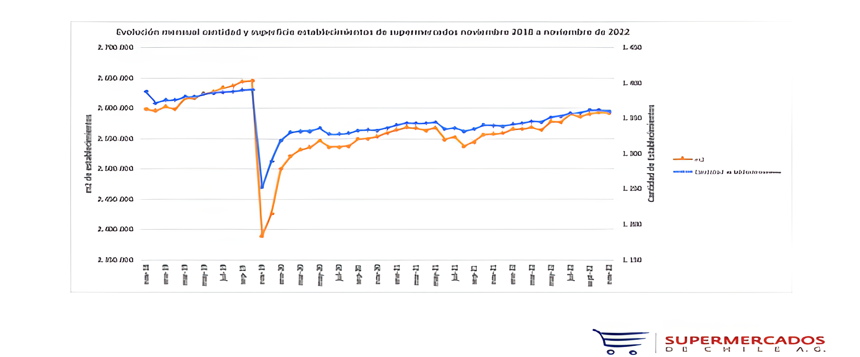
Nota. Evolución mensual cantidad y superficie establecimientos de supermercados enero 2018 a noviembre de 2022. Adaptado de Supermercados de Chile S.A. (2022). Evolución mensual de compras 2018 - 2022. (https://www.supermercadosdechile.cl/), consultado el 07 de febrero de 2023. De dominio público.

Observe la fuente de una figura adaptada de un documento.

Nota. Nota general de la figura. Adaptado de inicial del nombre y apellido del autor o nombre de la institución (año). Título del documento en cursiva. (link con hipervínculo activado y dentro de paréntesis), consultado el día, mes y año. De dominio público.

El estilo de la fuente todo el párrafo va justificado.

- Título de la figura 6
La palabra figura debe estar con negrita y sin cursiva.

El título de la figura debe estar en una línea, sin negrita, en cursiva y sin punto al final, ambos al margen.

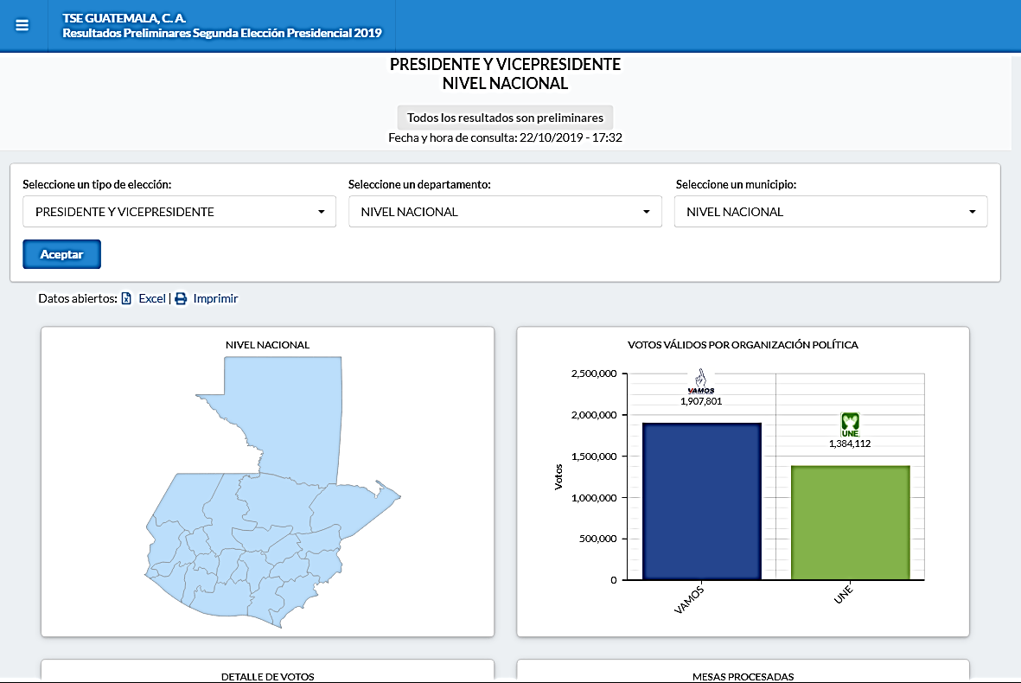
Nota. El gráfico muestra los resultados preliminares de la elección presidencial. Obtenido del Tribunal Supremo Electoral (2019). Resultados preliminares. (https://www.datanami.com/2019/10/01/kafka-transforming-into-event-streaming-ladatabase/), consultado el 15 de noviembre de 2019. De dominio público.
Observe la fuente de una figura obtenida de internet.

Nota. Nota general de la figura. Obtenido de inicial del nombre y apellido del autor o nombre de la institución (año). Título del documento en cursiva. (link con hipervínculo activado y dentro de paréntesis), consultado el día, mes y año. De dominio público.

Nota. Debe estar justificado, interlineado 1.5 y con tipo de letra Arial 10.

- Título de figura 7
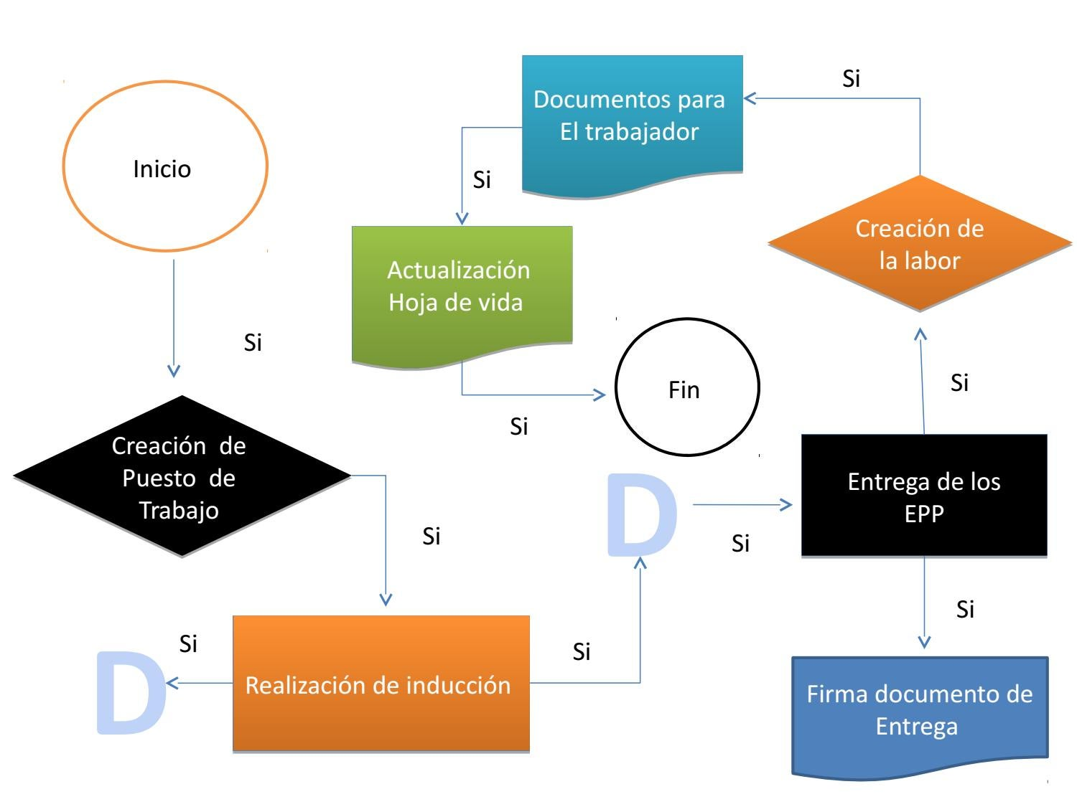
Nota. Flujograma que muestra el proceso completo de reclutamiento. Elaboración propia, realizado con Visio.
Observe la fuente de una figura de elaboración propia.

Nota. Nota general de la figura. Elaboración propia, especificar el programa utilizado.

    - Subtítulo 2 de capítulo 4
Texto, texto, texto, texto, texto, texto, texto, texto, texto, texto, texto, texto, texto, texto, texto, texto, texto, texto, texto, texto, texto, texto, texto, texto, texto, texto, texto, texto, texto, texto, texto, texto, texto, texto, texto, texto, texto, texto.

- Título de figura 8
Observe la fuente de una figura obtenida de internet y con título en otro idioma.

Nota. Nota general de la figura. Obtenido de inicial del nombre y apellido del autor o nombre de la institución (año). Título del documento en cursiva [traducción del título] (link con hipervínculo activado y dentro de paréntesis), consultado el día, mes y año. De dominio público.
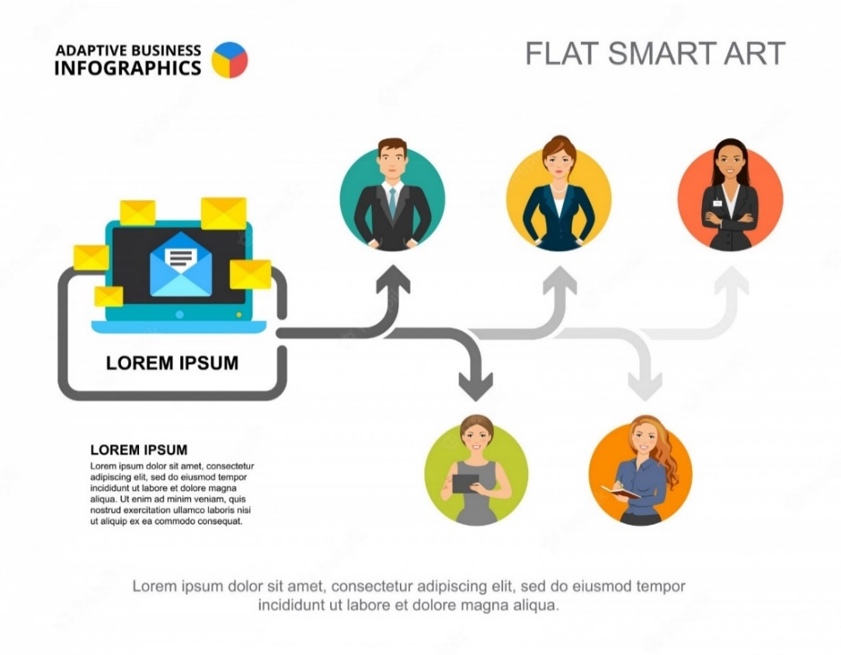
Nota. Formato del proceso de comunicación en una institución. Obtenido de Facultad de Ciencias Económicas de la Universidad Nacional de Córdoba. (2020). Business Communication Process Infographic [Infografía del proceso de comunicación en los negocios] (https://secitgu.eco.catedras.unc.edu.ar/unidad-1/comunicacion-y-sociedad/el-proceso-de-comunicacion/), consultado el 12 de julio de 2021. De dominio público.

- Título de figura 9
Observe la fuente de una figura (mapa).
Nota. Nota general de la figura. Obtenido de inicial del nombre y apellido del autor o nombre de la institución (año). Título del documento en cursiva [especificación de la figura] (link con hipervínculo activado y dentro de paréntesis), consultado el día, mes y año. De dominio público.
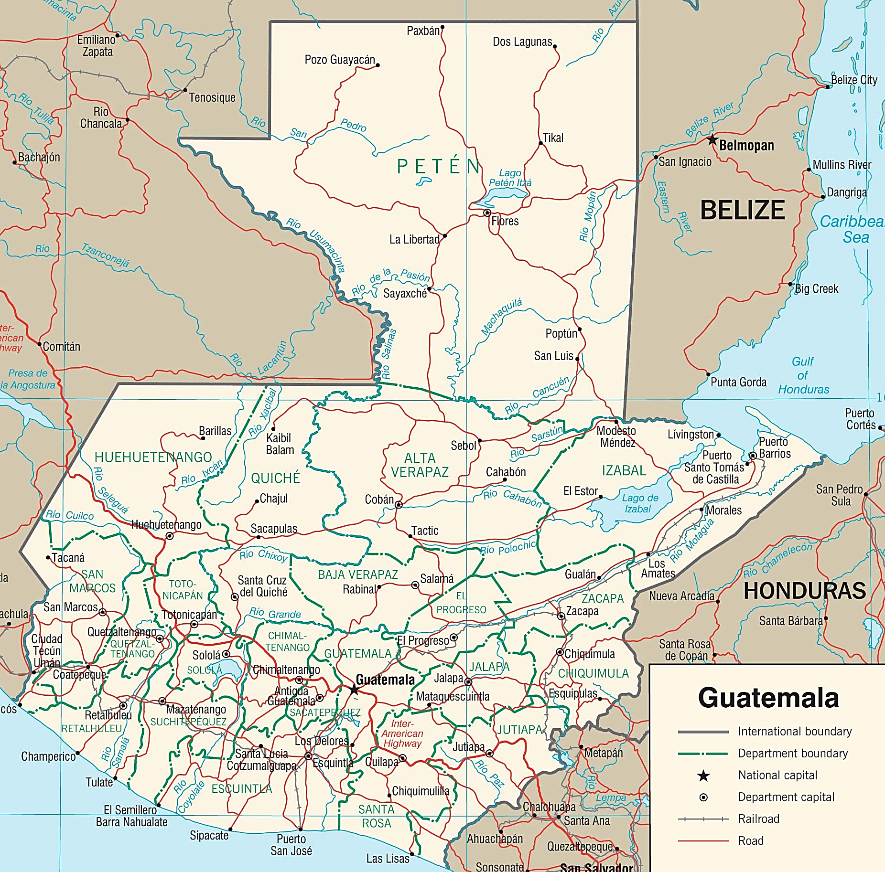
Nota. Descripción de las principales carreteras del país. Obtenido del Ministerio de Comunicaciones, Infraestructura y Vivienda (2021). Mapa de carreteras 2021 [Mapa]. (http://www.civ.gob.gt/web/guest/inicio), consultado el 15 de octubre de 2021. De dominio público.

    - Subtítulo 2 de capítulo 4
Texto, texto, texto, texto, texto, texto, texto, texto, texto, texto, texto, texto, texto, texto, texto, texto, texto, texto, texto, texto, texto, texto, texto, texto, texto, texto, texto, texto, texto, texto, texto, texto, texto, texto, texto, texto, texto, texto.
- Título de figura 10
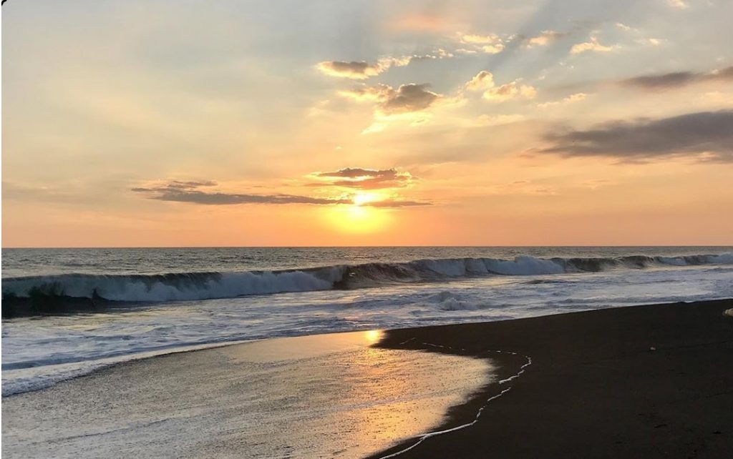
Nota. Nodo del Pacífico que genera inversiones en 15 playas, entre los que se puede mencionar a los más atractivos, Iztapa y Monterrico. Elaboración propia.
Observe la fuente de una fotografía propia del autor del trabajo de graduación.

Nota. Nota general de la figura. Elaboración propia.

      - Subtítulo 3 de capítulo 4
Texto, texto, texto, texto, texto, texto, texto, texto, texto, texto, texto, texto, texto, texto, texto, texto, texto, texto, texto, texto, texto, texto, texto, texto, texto, texto, texto, texto, texto, texto, texto, texto, texto, texto, texto, texto, texto, texto.
      - Subtítulo 3 de capítulo 4
Texto, texto, texto, texto, texto, texto, texto, texto, texto, texto, texto, texto, texto, texto, texto, texto, texto, texto, texto, texto, texto, texto, texto, texto, texto, texto, texto, texto, texto, texto, texto, texto, texto, texto, texto, texto, texto, texto.
  - Subtítulo 1 de capítulo 4
Texto, texto, texto, texto, texto, texto, texto, texto, texto, texto, texto, texto, texto, texto, texto, texto, texto, texto, texto, texto, texto, texto, texto, texto, texto..
    - Subtítulo 2 de capítulo 4
Texto, texto, texto, texto, texto, texto, texto, texto, texto, texto, texto, texto, texto, texto, texto, texto, texto, texto, texto, texto, texto, texto, texto, texto, texto.
    - Subtítulo 2 de capítulo 4
Texto, texto, texto, texto, texto, texto, texto, texto, texto, texto, texto, texto, texto, texto, texto, texto, texto, texto, texto, texto, texto, texto, texto, texto, texto, texto, texto, texto, texto, texto, texto, texto, texto, texto, texto, texto, texto, texto.

- Título de figura 11
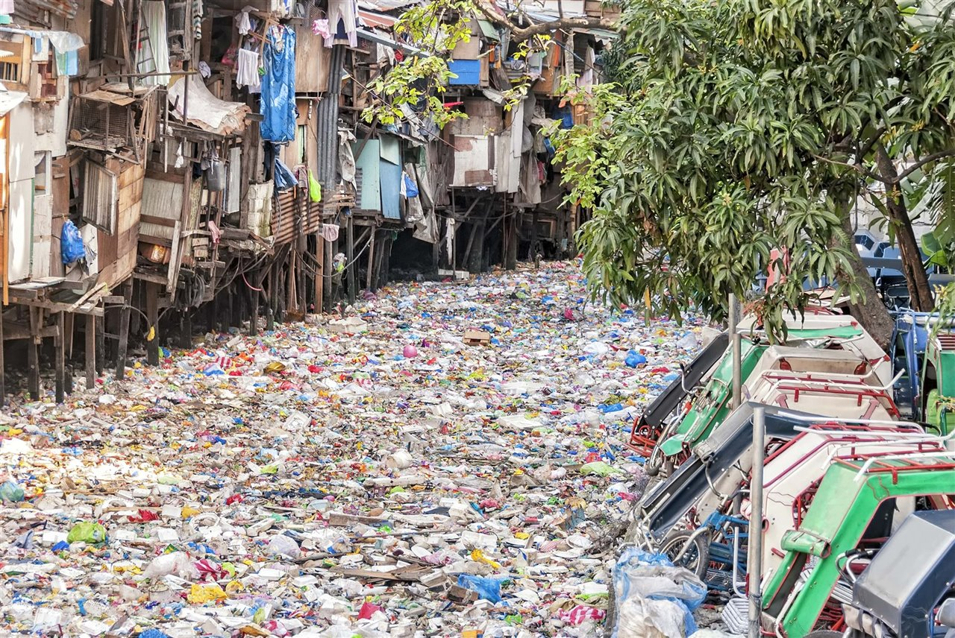
Nota. H. Rodríguez (2022). Río urbano contaminado en Filipinas [Fotografía]. National Geographic España. (https://www.nationalgeographic.com.es/naturaleza/problema-plastico-comienza-rios_18854). Derechos de autor 2022 por la National Geographic España.
Observe la fuente de una fotografía sujeta a derechos de autor.

Nota. Inicial del nombre y apellido. (año). Título de la fotografía [Fotografía]. Institución a la que pertenece la fotografía. (Link con hipervínculo activado). Derechos de autor (año) y nombre del dueño de la fotografía.

Las fotografías con derechos de autor deben aparecer en la lista de referencias.

- Título de figura 12
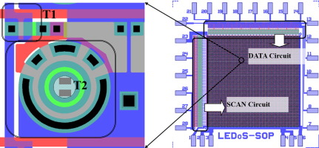
Nota. Imágenes de visualización representativas, las cuales muestran un gran potencial en aplicaciones fotónicas y electrónicas. Adaptado de Z. Liu, W. Cheung, K. Ming y K. May. Micropantallas led basadas en GaN para aplicaciones portátiles. Ingeniería Microelectrónica. 148(1). p. 100. https://doi.org/10.1016/j.mee.2015.09.007

Observe la fuente de una figura obtenida de un artículo científico publicado en una revista en línea.

Nota. Nota general de la figura. Adaptado de inicial del nombre y apellido del autor o nombre de la institución. Título del artículo. Nombre de la revista. Volumen en cursiva (número sin cursiva). Número de página. (link con hipervínculo activado y dentro de paréntesis).

- Título de figura 13

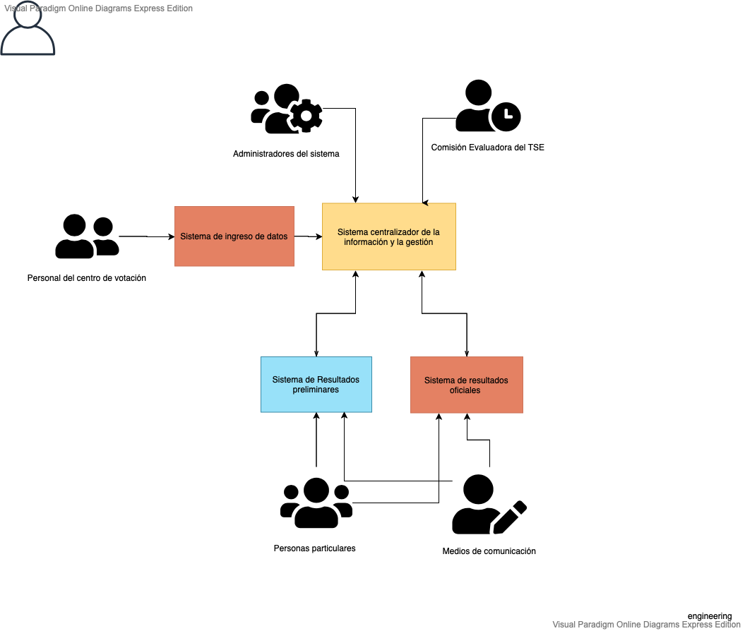
Nota. Información del personal indispensable para cumplir con el proceso de votación. Elaboración propia, realizado con Canva.

- Título de figura 14
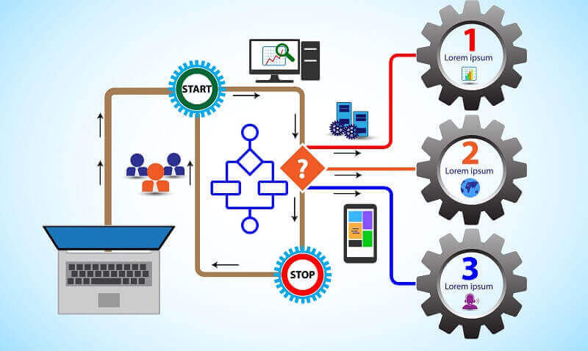
Nota. Propuesta para mejorar los procesos de negocio. Obtenido de R. Stutely (2000). Plan de Negocios, la estrategia inteligente. (p. 7) Pearson Educación.
Observe la fuente de una figura obtenida de un libro impreso.

Nota. Nota general de la figura. Obtenido de inicial del nombre y apellido del autor o nombre de la institución (año). Título del documento en cursiva. (número de página) Editorial.

- Título de figura 15

Nota. Descripción detallada para la partipación de todos los involucrados en la gestión de casos y proyectos. Obtenido de Flokzu (2022). Procesos ad-hoc. (https://www.flokzu.com/es/2020/10/22/gestion-de-casos-y-procesos-ad-hoc/), consultado el 18 de agosto de 2022. De dominio público.

- Título de figura 16

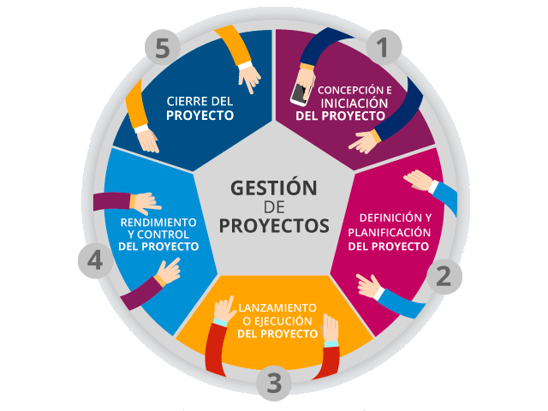

Nota. Descripción de las fases para la gestión de un proyecto. Elaboración propia, realizado con Piktochart.

- Título de figura 17
Nota. Información de las ventas de Apple durante el segundo trimestre de 2022. Newsroom (2022). Resultados financieros de Apple (https://www.apple.com/la/newsroom/2022/04/apple-reports-second-quarter-results/) consultado el 18 de septiembre de 2002. De dominio público.

- Título de figura 18
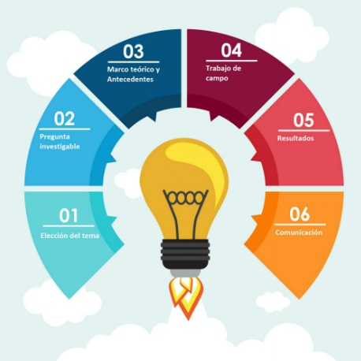
Nota. Descripción de las fases para la elaboración de proyectos de investigación. Elaboración propia, realizado con Visme.

- Título de figura 19
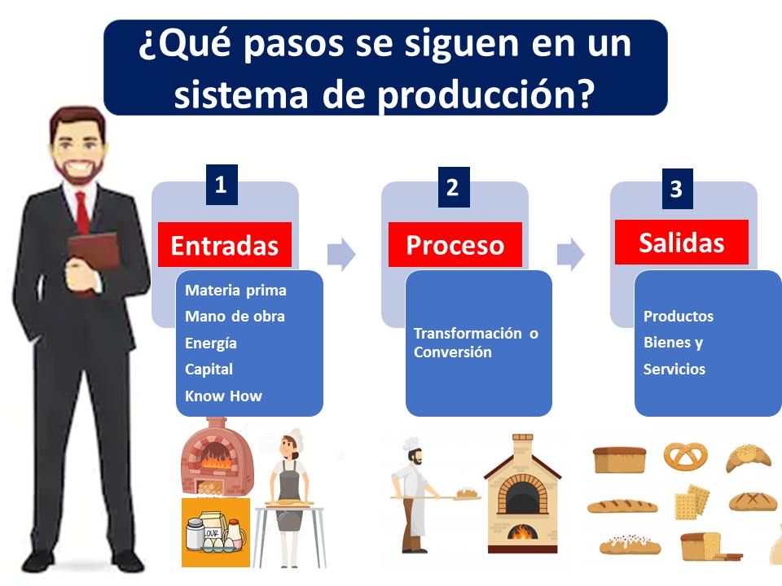
Nota. Descripción del sistema de producción de la empresa. Elaboración propia, realizado con Visio.

- Título de figura 20
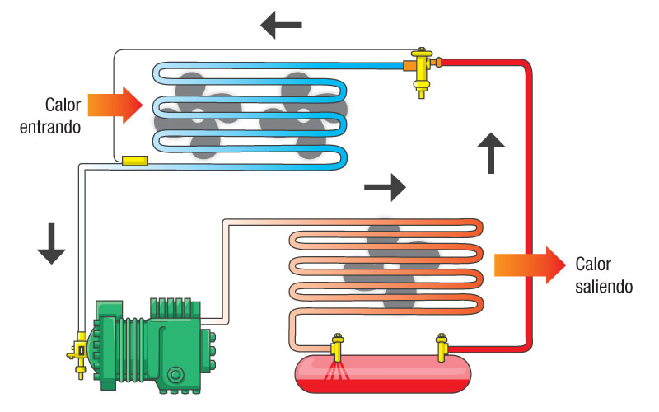
Nota. Descripción del ciclo básico de refrigeración. Elaboración propia, realizado con Power Point.

- Título de figura 21
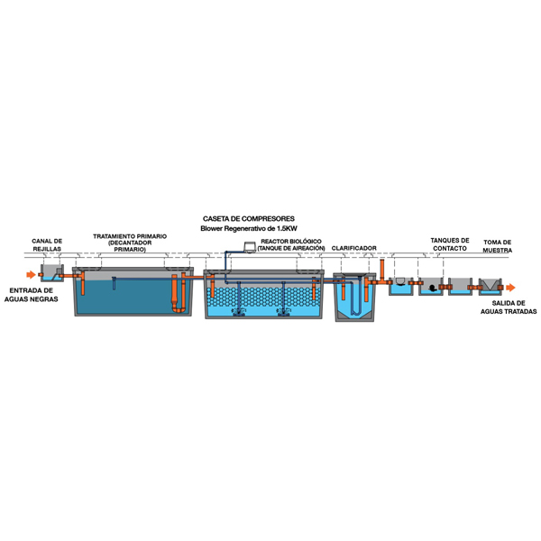
Nota. Esquema de tratamiento de aguas residuales. Elaboración propia, realizado con Desass.

- Título de figura 22
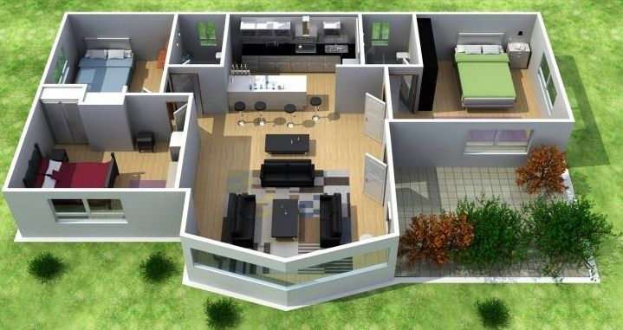
Nota. Ventajas de utilizar programas especializados para dibujos arquitectónicos. Elaboración propia, realizado con Planner5D.

- Título de figura 23
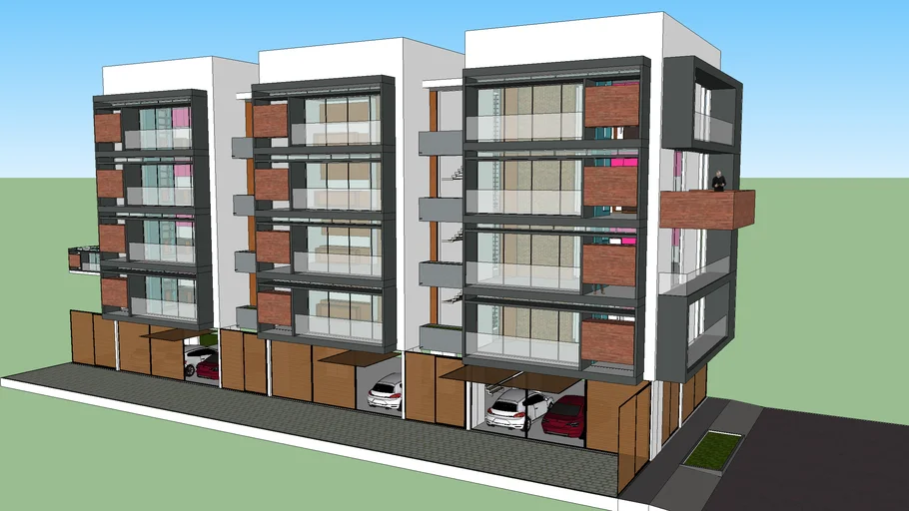
Nota. Propuesta de edificio de apartamentos, vista lateral. Elaboración propia, realizado con Sketchup.

- Título de figura 24
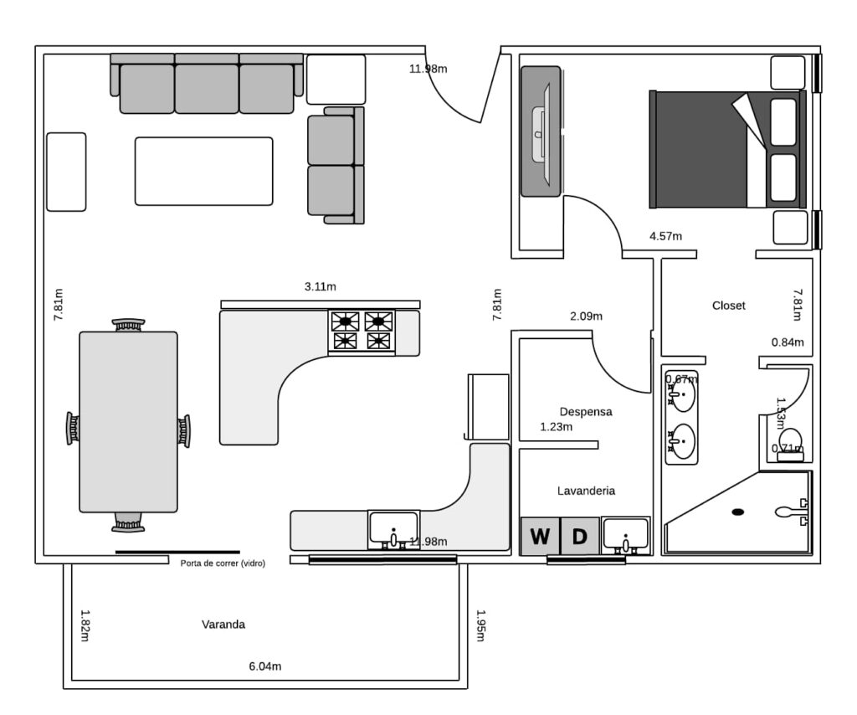
Nota. Plano arquitectónico de propuesta de apartamento. Elaboración propia, realizado con AutoCAD.

- Título de tabla 1

AÑO | ACTIVIDAD ECONÓMICA | SALARIO DIARIO | SALARIO MENSUAL | ACUERDO GUBERNATIVO
 | Actividades No Agrícolas | Q 16.00 | Q 486.67
1996 | Actividades Agrícolas | Q 15.95 | Q 486.48 | No. 667-95  Vigente del 01-01-96 al 31-12-1996
 | Actividades No Agrícolas | Q 17.60 | Q 536.80
1998 | Actividades Agrícolas | Q 17.86 | Q 543.24 | No. 841-97  Vigente del 01-01-98 al 29-01-1999
 | Actividades No Agrícolas | Q 19.71 | Q 599.51
1999 | Actividades Agrícolas | Q 19.65 | Q 597.69 | No. 23-99  Vigente del 30-01-99 al 25-01-2000
 | Actividades No Agrícolas | Q 21.68 | Q 659.43
2000 | Actividades Agrícolas | Q 21.62 | Q 659.41 | No. 20-2000  Vigente del 26-01 al 14-12-2000
 | Actividades No Agrícolas | Q 23.85 | Q 727.42
2001 | Actividades Agrícolas | Q 25.08 | Q 762.85 | No. 838-2000  Vigente del 15-12-2000 al 31-12-2001
 | Actividades No Agrícolas | Q 27.67 | Q 841.63
2002 | Actividades Agrícolas | Q 27.50 | Q 836.46 | No. 494-2001  Vigente a partir del 01-01-02 al 31-12-2002
 | Actividades No Agrícolas | Q 30.00 | Q 912.50
2003 | Actividades Agrícolas | Q 31.90 | Q 970.29 | No. 459-2002  Vigente del 01-01-03 al 31-12-2003
 | Actividades No Agrícolas | Q 34.20 | Q 1,040.25
2004 | Actividades Agrícolas | Q 38.60 | Q 1,177.30 | No. 765-2003  Vigente del 01 al 22 de enero y del 30-07 al 31-12-2004
 | Actividades No Agrícolas | Q 39.67 | Q 1,209.94

Continuación de la tabla 1.
AÑO | ACTIVIDAD ECONÓMICA | SALARIO DIARIO | SALARIO MENSUAL | ACUERDO GUBERNATIVO
2005 | Actividades Agrícolas | Q 38.60 | Q 1,177.30 | No. 378-2004  Vigente del 01-01-05 al 31-12-2005
 | Actividades No Agrícolas | Q 39.67 | Q 1,209.94
2006 | Actividades Agrícolas | Q 42.46 | Q 1,291.49 | No. 640-2005  Vigente del 01-01-06 al 31-12-2006
 | Actividades No Agrícolas | Q 43.64 | Q 1,327.38
2007 | Actividades Agrícolas | Q 44.58 | Q 1,355.98 | No. 624-2006  Vigente del 01-01-07 al 31-12-2007
 | Actividades No Agrícolas | Q 45.82 | Q 1,393.69
2008 | Actividades Agrícolas | Q 47.00 | Q 1,433.50 | No. 625-2007  Vigente del 01-01-08  al 31/12/2008
 | Actividades No Agrícolas | Q 48.50 | Q 1,479.25
 | de Exportación y Maquila | Q 47.75 | Q 1,456.38
2009 | Actividades Agrícolas | Q 52.00 | Q 1,581.67 | No.398-2008  Vigente del 01-01-09  al 31/12/2009
 | Actividades No Agrícolas | Q 52.00 | Q 1,581.67
 | de Exportación y Maquila | Q 47.75 | Q 1,452.39
2010 | Actividades Agrícolas | Q 56.00 | Q 1,703.33 | No. 347-2009  Vigente del 01-01-10  al 31/12/2010
 | Actividades No Agrícolas | Q 56.00 | Q 1,703.33
 | de Exportación y Maquila | Q 51.75 | Q 1,574.06
2011 | Actividades Agrícolas | Q 63.70 | Q 1,937.54 | No. 388-2010  Vigente del 01-01-11  al 31/12/2011
 | Actividades No Agrícolas | Q 63.70 | Q 1,937.54
 | de Exportación y Maquila | Q 59.45 | Q 1,808.27
2012 | Actividades Agrícolas | Q 68.00 | Q 2,074.00 | No. 520-2011  Vigente del 01-01-12  al 31/12/2012
 | Actividades No Agrícolas | Q 68.00 | Q 2,074.00
 | de Exportación y Maquila | Q 62.50 | Q 1,906.25
2013 | Actividades Agrícolas | Q 71.40 | Q 2,171.75 | No. 359-2012  Vigente del 01-01-13  al 31/12/2013
 | Actividades No Agrícolas | Q 71.40 | Q 2,171.75
 | de Exportación y Maquila | Q 65.63 | Q 1,996.25
2014 | Actividades Agrícolas | Q 74.97 | Q 2,280.34 | No. 537-2013  Vigente del 01-01-14  al 31/12/2014
 | Actividades No Agrícolas | Q 74.97 | Q 2,280.34
 | de Exportación y Maquila | Q 68.91 | Q 2,096.06
Nota. Salarios mínimos autorizados de los años comprendidos de 1996 a 2014. Obtenido del Ministerio de Trabajo y Previsión Social (2022). Historia del salario mínimo. (https://www.mintrabajo.gob.gt/index.php/dgt/salario-minimo). Consultado el 10 de junio de 2022. De dominio público.
Si una tabla abarca más de una página, repita la fila de encabezados en cada página siguiente.

- MARCO METODOLÓGICO
Título: Centrado. Tamaño: 14. Letra: ARIAL. MAYÚSCULAS. Párrafo, espaciado posterior 54 pto
En esta sección se detallan los procedimientos a seguir con la finalidad de lograr cumplir los objetivos planteados de forma válida y precisa, se abordan el tipo, diseño y enfoque de la investigación o propuesta, se definen las variables y su operacionalización, se delimita la población en estudio, muestreo, hipótesis, las técnicas de recolección de datos, instrumentos, procesamiento y análisis de datos, límites de la investigación, obstáculos, descripción de aspectos éticos de la investigación, autonomía y categoría de riesgo.
  - Tipo de la investigación o propuesta
Texto, texto, texto, texto, texto, texto, texto, texto, texto, texto, texto, texto, texto, texto, texto, texto, texto, texto, texto, texto, texto, texto, texto, texto, texto, texto, texto. El tipo de investigación puede ser descriptivo, experimental, documental o explicativo.
  - Diseño de la investigación o propuesta
Texto, texto, texto, texto, texto, texto, texto, texto, texto, texto, texto, texto, texto, texto, texto, texto, texto, texto, texto, texto, texto, texto, texto, texto, texto, texto, texto, texto. Es experimental o no experimental
Si el diseño de la investigación es experimental puede ser: preexperimental, cuasi-experimental y experimentación pura.

Los diseños de la investigación no experimentales pueden ser los siguientes que se muestran, el alumno deberá de escoger según su estudio y describirlo.
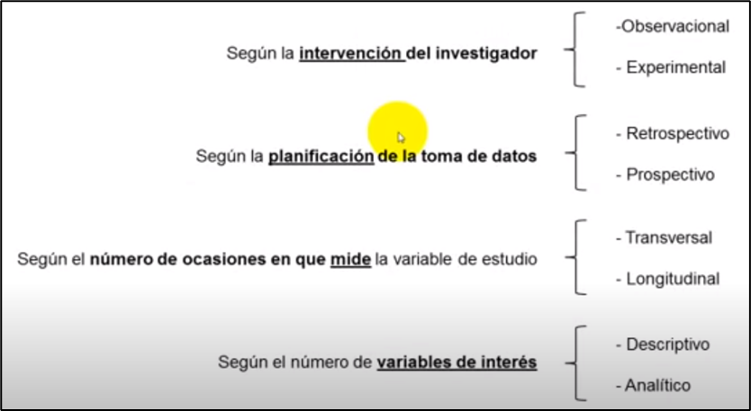
Si tenemos un diseño descriptivo puedes ser de tres tipos:
Simples (1 variable), Correlacionales (2 variables), Comparativos (1 o más variables, pero se comparan)
  - Enfoque de la investigación o propuesta
Texto, texto, texto, texto, texto, texto, texto, texto, texto, texto, texto, texto, texto, texto, texto, texto, texto, texto, texto, texto, texto, texto, texto, texto, texto, texto, texto, texto. Cuantitativo o cualitativo

  - Variables
Las variables estudiadas durante el proceso de esta investigación fueron: xxx con el fin de obtener resultados para el análisis de la investigación. (agregar una tabla de definición)
    - Operacionalización de variables
Texto, texto, texto, texto, texto, texto, texto, texto, texto, texto, texto, texto, texto, texto, texto, texto, texto, texto, texto, texto, texto, texto, texto, texto, texto, texto, texto, texto.
Previo a una tabla se describe la misma con la finalidad de ayudar a comprender por qué la importancia de que se incluye la misma en el Informe Final.
La palabra tabla debe estar con negrita, sin cursiva y con números arábigos.

El título de la tabla debe estar en una línea, sin negrita, en cursiva y sin punto al final, ambos al margen.

- Operacionalización de variables
Problema | Variable | Definición | Dimensión | Indicador
Nota. Operacionalización de variables de la investigación. Elaboración propia, realizado con Word
Debe utilizar líneas horizontales, las cuales deben ocupar el ancho total de escritura entre los márgenes.

  - Universo o población de estudio
Texto, texto, texto, texto, texto, texto, texto, texto, texto, texto, texto, texto, texto, texto, texto, texto, texto, texto, texto, texto, texto, texto, texto, texto, texto, texto, texto, texto, texto, texto, texto, texto, texto, texto, texto, texto, texto, texto, texto, texto, texto, texto, texto, texto, texto, texto, texto, texto, texto, texto, texto, texto, texto, texto, texto, texto.
    - Criterios de inclusión
- Pacientes que acudieron a la emergencia del Hospital xx y que además aceptaron participar de forma voluntaria en el estudio, a través de un consentimiento informado.
- Pacientes que acudieron a la emergencia del Hospital xx y que además aceptaron participar de forma voluntaria en el estudio, a través de un consentimiento informado.
- Pacientes que acudieron a la emergencia del Hospital xx y que además aceptaron participar de forma voluntaria en el estudio, a través de un consentimiento informado.
    - Criterios de exclusión
- Pacientes que acudieron a la emergencia del Hospital xx y que no acepten firmar el consentimiento informado.
- Pacientes que acudieron a la emergencia del Hospital xx y que no acepten firmar el consentimiento informado.
- Pacientes que acudieron a la emergencia del Hospital xx y que no acepten firmar el consentimiento informado.
  - Muestreo
De los médicos que laboran en la emergencia del Hospital xxx, al ser un número relativamente pequeño, será tomada en cuenta la totalidad de los mismos a excepción de los médicos que se encuentran de vacaciones para la realización del presente trabajo. En el caso de los pacientes, la muestra se tomó utilizando software estadístico InfoStat versión 2015, tomando como base la sala situacional de septiembre, debido a la baja producción por atención restringida a pacientes categorizados como emergencias exclusivamente, debido a la carencia de equipo e insumos en la actualidad en dicha institución.
Se tomó un error de 5 % y una confianza de 90 % y un porcentaje de médicos y pacientes que accedan a colaborar con el estudio en un 80 %, lo que indica que un 20 % no quiso colaborar o no estuvo presente.
Verificar el espacio entre número y símbolo.
Fórmula de muestreo:
n = ( k² p q N) / (e²(N - 1) + k² pq)
En donde:
- n: tamaño muestra a determinar
- p: variabilidad positiva = (0.80)
- q: variabilidad negativa = (0.20)
- N: tamaño de la población = (201)
- e: es el error muestral que se considera = (0.05)
- k: constante de nivel de confianza que indica la probabilidad de que los resultados del estudio sean ciertos o no. Los valores de k que más se utilizan y sus respectivos niveles de confianza son:
- Valores k y niveles de confianza
Nivel de Confianza | 75 % | 80 % | 85 % | 90 % | 95 % | 97.5 % | 99 %
Valores de k | 1.15 | 1.28 | 1.44 | 1.65 | 1.96 | 2.24 | 2.58

Nota: Hernández (2012). Valores k y niveles de confianza para cálculo de muestra. [Tabla]. Postgrados Hospitalarios. Derechos de autor 2012 por Roberto Hernández.

n = (1.96)² (0.80) (0.20) (201) = 123.546 = 110.8 = 111
(0.05²)(201 - 1) + {(1.96²)(0.80) (0.2)} 0.5+0.615

La muestra fue la siguiente:
- Población de médicos: xxx
- Muestra de médicos: xxx
- Mínimo de médicos aceptado: xxx
- Población de pacientes: xxx
- Muestra de pacientes: xxx
Importante que las hipótesis deben de ser medibles y tener una magnitud y una unidad de medida a comprobar en el estudio
  - Hipótesis
HO: texto, texto, texto, texto, texto, texto, texto, texto, texto, texto, texto, texto, texto, texto, texto, texto, texto, texto, texto.
HI: texto, texto, texto, texto, texto, texto, texto, texto, texto, texto, texto, texto, texto, texto, texto, texto, texto, texto, texto.
  - Métodos de recolección de datos
Texto, texto, texto, texto, texto, texto, texto, texto, texto, texto, texto, texto, texto, texto, texto, texto, texto, texto, texto, texto, texto, texto, texto, texto, texto, texto, texto, texto.
  - Técnicas de recolección de datos
Texto, texto, texto, texto, texto, texto, texto, texto, texto, texto, texto, texto, texto, texto, texto, texto, texto, texto, texto, texto, texto, texto, texto, texto, texto, texto, texto, texto.
  - Instrumentos de recolección de datos
Texto, texto, texto, texto, texto, texto, texto, texto, texto, texto, texto, texto, texto, texto, texto, texto, texto, texto, texto, texto, texto, texto, texto, texto, texto, texto, texto, texto.
Tabla de información; sirve sólo de referencia para la redacción del método, técnica e instrumento para recolectar la información
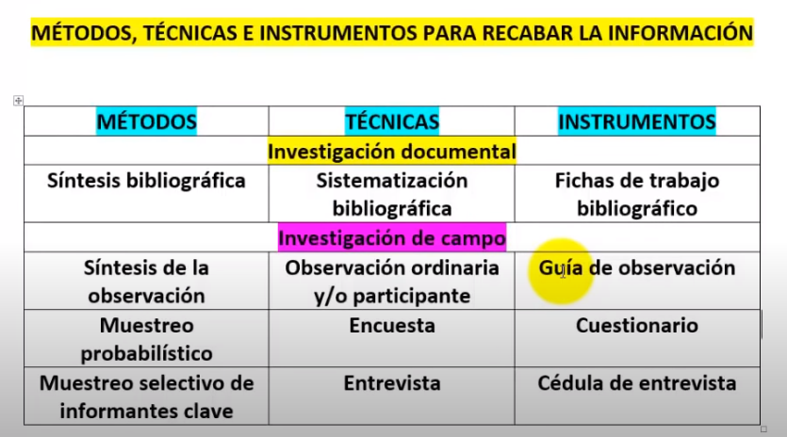
  - Procesamiento y análisis de datos
Texto, texto, texto, texto, texto, texto, texto, texto, texto, texto, texto, texto, texto, texto, texto, texto, texto, texto, texto, texto, texto, texto, texto, texto, texto, texto, texto, texto.
  - Límites de la investigación
Texto, texto, texto, texto, texto, texto, texto, texto, texto, texto, texto, texto, texto, texto, texto, texto, texto, texto, texto, texto, texto, texto, texto, texto, texto, texto, texto, texto.
  - Obstáculos (riesgos y dificultades)
- Escasa colaboración de los pacientes y del personal que labora en el área de estudio de la institución xx.
- Limitaciones de tiempo debido a las actividades laborales y educativas de los médicos especialistas.
  - Autonomía
Para la realización de la presente investigación fueron tomadas en cuenta aquellas personas con las características descritas en los criterios de inclusión y que, además, se encuentren plenamente de acuerdo en participar de la misma.
Para asegurar lo anterior, se realizó para cada una de ellas un consentimiento informado que, de forma clara y sencilla, explica el propósito y los beneficios de su realización y la razón por la cual se le ha tomado en cuenta; se indicó a los participantes que tienen derecho a no formar parte del estudio o a retirarse del mismo en cualquier momento.
Se les hizo saber que la información proporcionada es confidencial y su acceso es exclusivamente para los miembros del equipo. Finalmente, se explicó que las encuestas son anónimas y que no son necesarios datos personales como nombre, dirección y teléfono.
  - Riesgo de la investigación
Dado que la recolección de datos para el presente estudio se llevó a cabo mediante la realización de encuestas (considerada una técnica observacional) se clasifica en un nivel xx de riego.

  - Nivel 1 (sin riesgo)
Comprende los estudios que utilizan técnicas observacionales, con las que no se realiza ninguna intervención o modificación intervencional con las variables fisiológicas, psicológicas o sociales de las personas que participan de dicho estudio, por ejemplo, encuestas, cuestionarios, entrevistas, revisión de expedientes clínicos y otros documentos, que NO invadan la intimidad de la persona.
Tipos de riesgo

Se reconocen distintos tipos de riesgo en la investigación:
- Riesgo físico: habitualmente relacionado con los posibles efectos adversos de las intervenciones o procedimientos del estudio
- Riesgo emocional o psicológico: cuando a través de la investigación se pueden afectar la sensibilidad, los valores o derechos de los participantes, por ejemplo, si se revela información personal a terceros.
- Riesgo económico: cuando la participación puede causar pérdidas pecuniarias.

Niveles de riesgo

- Nivel 1. Investigaciones sin riesgo
Se consideran sin riesgo aquellos estudios en los que no se realiza ninguna modificación o intervención intencionada sobre variables biológicas, psicológicas o sociales de los sujetos participantes, y en los cuales no sea posible identificar a los mismos.
Se incluyen en esta categoría las siguientes:
- Investigaciones que no se realizan sobre seres humanos.
- Investigaciones que utilizan datos disponibles de dominio público.
- Investigaciones que se realizan con datos o muestras biológicas almacenados en servicios de salud de manera tal que no se pueda determinar la identidad de los titulares (revisión de historias clínicas cuyos datos de identificación fueron anonimizados, análisis de muestras biológicas anónimas o anonimizadas).
- Investigaciones que empleen cuestionarios o entrevistas anónimas, donde no se registren datos que permitan la identificación de los participantes (datos personales o datos identificados), datos sensibles, ni se traten aspectos sensibles de su conducta.

- Nivel 2. Investigaciones con riesgo mínimo
Son aquellas investigaciones en donde el riesgo es similar o equivalente a los riesgos de la práctica médica de rutina.

Los riesgos pueden estar relacionados con aspectos vinculados al registro de los datos y mantenimiento de la confidencialidad, con la exposición de los participantes a mediciones o procedimientos que, aunque sean de práctica habitual, se repiten con mayor frecuencia o se realizan exclusivamente como parte de la investigación propuesta.
Los investigadores deben tomar todas las precauciones posibles para proteger la privacidad y la confidencialidad de la información de los participantes. No deberían usarse datos personales identificables cuando un estudio pueda hacerse sin ellos.
Cuando fuese necesario registrar los datos de identificación personal, los investigadores deben justificar ante la entidad en donde se realiza la investigación o proyecto, y explicar cómo se protegerá su confidencialidad y cuáles serán las limitaciones de tal protección, por ejemplo, deben informar si por quienes los registros del estudio podrán ser revisados.
La privacidad, confidencialidad y seguridad de los participantes también deberá ser garantizada por el equipo de investigación durante la obtención de datos, la transmisión a otros centros y la construcción de bases de datos compartidas, particularmente cuando se transmitan datos de identificación personal por medios electrónicos.
Estos requisitos aplican también cuando se transmiten datos desde dispositivos electrónicos implantables o portátiles, por ejemplo, marcapasos o sistemas de monitoreo de signos vitales.
Se incluyen en esta categoría las siguientes:

- Investigaciones retrospectivas que utilizan datos identificados o muestras biológicas identificadas.
- Investigaciones que utilizan encuestas o entrevistas con datos de identificación y/o datos sensibles o íntimos vinculados a personas.
- Investigaciones que impliquen la recolección y almacenamiento de muestras biológicas para usos futuros (biobancos, bancos de tumores), en los cuales hay manejo de la información.
- Investigaciones con medicamentos de uso común, amplio margen terapéutico y registrados por la autoridad regulatoria, respetando las indicaciones, dosis y vías de administración establecidas.
- Se incluyen en este grupo a los Estudios Fase IV.
- Investigaciones que utilizan mediciones o procedimientos aprobados en la práctica habitual (físicos o psicológicos), pero que se repiten con mayor frecuencia o se realizan exclusivamente por participar en la investigación, incluyendo entre otros: pruebas psicológicas a individuos o grupos en los que no se manipulará la conducta del sujeto, extracción de sangre por punción venosa en adultos en buen estado de salud con frecuencia máxima de dos veces a la semana y ejercicio moderado en voluntarios sanos.
- Investigaciones en implementación, en las cuales se utilizan intervenciones probadas y eficaces.
- Nivel 3. Investigaciones con riesgo mayor
Son aquellas en que las probabilidades de afectar a los participantes (individuos o comunidades) son significativas o en las que la magnitud del daño puede ser significativa.
Incluye los estudios en los que se puede poner en peligro la vida, la integridad o la identidad de las personas o generar daños prolongados o permanentes en ellas o en las generaciones futuras. Las consideraciones referidas a la confidencialidad de los datos y la exposición a procedimientos mencionadas anteriormente, también aplican a este grupo.
Se incluyen en esta categoría las siguientes:
- Estudios de farmacología clínica Fases I a III inclusive.
- Estudios experimentales con nuevos dispositivos, nuevos métodos diagnósticos, preventivos, de rehabilitación o nuevos procedimientos quirúrgicos.
- Estudios psicológicos que implican la manipulación de la conducta.
- Estudios realizados por primera vez en humanos.
- Estudios con fármacos con margen de seguridad estrecho.
- Uso de procedimientos invasivos (amniocentesis, punción lumbar, cateterismo, entre otros) por fuera de la indicación y frecuencia de la práctica estándar.
- Estudios que requieran el abandono o “lavado” de la medicación habitual.
- Investigaciones en situación de emergencia clínica o emergencias sanitarias.
- Ensayos clínicos con vacunas.

- ESTUDIO TÉCNICO
Título: Centrado. Tamaño: 14. Letra: ARIAL. MAYÚSCULAS. Párrafo, espaciado posterior 54 pto
El presente capítulo ofrece la descripción detallada sobre el funcionamiento y operatividad del área en estudio y lo relacionado con ello, así mismo la situación en que se encuentran las áreas quirúrgicas, las cuales son motivo del presente informe final.
  - Descripción del área en estudio
Texto, texto, texto, texto, texto, texto, texto, texto, texto, texto, texto, texto, texto, texto, texto, texto, texto, texto, texto, texto, texto, texto, texto, texto, texto, texto, texto, texto.
  - Áreas de atención del área de estudio
Texto, texto, texto, texto, texto, texto, texto, texto, texto, texto, texto, texto, texto, texto, texto, texto, texto, texto, texto, texto, texto, texto, texto, texto, texto, texto, texto, texto.
  - Organización del talento humano del área en estudio
El recurso humano está conformado por el área encargada de la administración de la EMS, la que está dirigida por un director médico que a su vez delega funciones a subalternos.
Previo a una figura se describe la misma con la finalidad de ayudar a comprender por qué la importancia de que se incluye la misma en el Informe Final.
- Organigrama del área en estudio
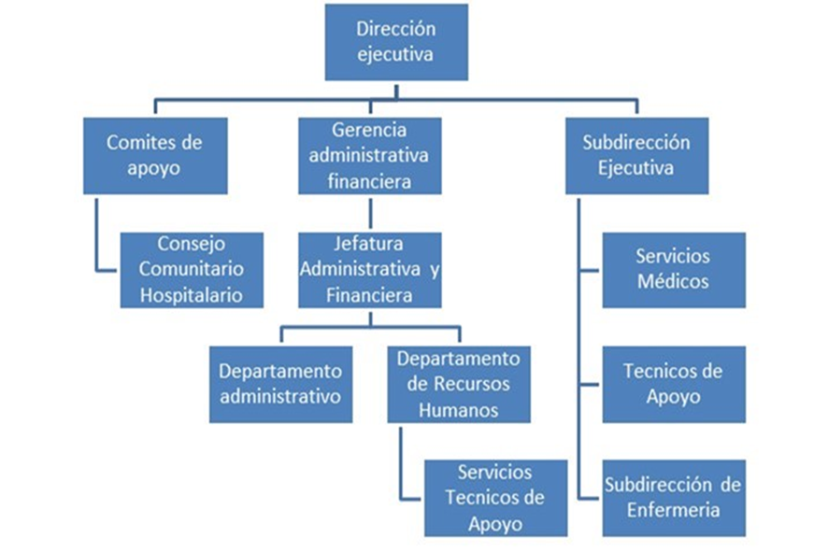
Nota. Organigrama de Hospital de la felicidad. Obtenido del Instituto de Recreación y Sonrisas (2023). Nuestro mejor hospital en 2023. (https://www.irs.info.org). Consultado el 10 de febrero de 2023. De dominio público.
  - Descripción del área de influencia
El área de influencia es el área que se ve afectada por la falta de la propuesta, aquí deben describir esa área o áreas que se ven afectadas por el problema que pretende solucionarse. No es el área de estudio.

  - Recursos físicos y de infraestructura del área de estudio
Texto, texto, texto, texto, texto, texto, texto, texto, texto, texto, texto, texto, texto, texto, texto, texto, texto, texto, texto, texto, texto, texto, texto, texto, texto, texto, texto, texto.
  - Recursos tecnológicos del área de estudio
Texto, texto, texto, texto, texto, texto, texto, texto, texto, texto, texto, texto, texto, texto, texto, texto, texto, texto, texto, texto, texto, texto, texto, texto, texto, texto, texto, texto.

- PROPUESTA DE SOLUCIÓN
Título: Centrado. Tamaño: 14. Letra: ARIAL. MAYÚSCULAS. Párrafo, espaciado posterior 54 pto
El presente capítulo ofrece la descripción detallada de la propuesta de solución planteada de una forma concisa y directa, evidenciando los aspectos más relevantes de la misma .
Texto, texto, texto, texto, texto, texto, texto, texto, texto, texto, texto, texto, texto, texto, texto, texto, texto, texto, texto, texto, texto, texto, texto, texto, texto, texto, texto, texto.
Texto, texto, texto, texto, texto, texto, texto, texto, texto, texto, texto, texto, texto, texto, texto, texto, texto, texto, texto, texto, texto, texto, texto, texto, texto, texto, texto, texto. Texto, texto, texto, texto, texto, texto, texto, texto, texto, texto, texto, texto, texto, texto, texto, texto, texto, texto, texto, texto, texto, texto, texto, texto, texto, texto, texto, texto.
Texto, texto, texto, texto, texto, texto, texto, texto, texto, texto, texto, texto, texto, texto, texto, texto, texto, texto, texto, texto, texto, texto, texto, texto, texto, texto, texto, texto. Texto, texto, texto, texto, texto, texto, texto, texto, texto, texto, texto, texto, texto, texto, texto, texto, texto, texto, texto, texto, texto, texto, texto, texto, texto, texto, texto, texto.
Texto, texto, texto, texto, texto, texto, texto, texto, texto, texto, texto, texto, texto, texto, texto, texto, texto, texto, texto, texto, texto, texto, texto, texto, texto, texto, texto, texto.

Texto, texto, texto, texto, texto, texto, texto, texto, texto, texto, texto, texto, texto, texto, texto, texto, texto, texto, texto, texto, texto, texto, texto, texto, texto, texto, texto, texto. Texto, texto, texto, texto, texto, texto, texto, texto, texto, texto, texto, texto, texto, texto, texto, texto, texto, texto, texto, texto, texto, texto, texto, texto, texto, texto, texto, texto.
Texto, texto, texto, texto, texto, texto, texto, texto, texto, texto, texto, texto, texto, texto, texto, texto, texto, texto, texto, texto, texto, texto, texto, texto, texto, texto, texto, texto.

- ÁNÁLISIS DE RESULTADOS
Título: Centrado. Tamaño: 14. Letra: ARIAL. MAYÚSCULAS. Párrafo, espaciado posterior 54 pto
En este capítulo del informe final se muestra de forma analítica los resultados de xxxxxxxx xxxxxxxxx xxxxxxxxxxxxx xxxxxxxx xxxxxxxxx xxxxxxxxxxxxx xxxxxxxx xxxxxxxxx xxxxxxxxxxxxx
Texto, texto, texto, texto, texto, texto, texto, texto, texto, texto, texto, texto, texto, texto, texto, texto, texto, texto, texto, texto, texto, texto, texto, texto, texto, texto, texto, texto. Texto, texto, texto, texto, texto, texto, texto, texto, texto, texto, texto, texto, texto, texto, texto, texto, texto, texto, texto, texto, texto, texto, texto, texto, texto, texto, texto, texto.
Texto, texto, texto, texto, texto, texto, texto, texto, texto, texto, texto, texto, texto, texto, texto, texto, texto, texto, texto, texto, texto, texto, texto, texto, texto, texto, texto, texto. Texto, texto, texto, texto, texto, texto, texto, texto, texto, texto, texto, texto, texto, texto, texto, texto, texto, texto, texto, texto, texto, texto, texto, texto, texto, texto, texto, texto.
Texto, texto, texto, texto, texto, texto, texto, texto, texto, texto, texto, texto, texto, texto, texto, texto, texto, texto, texto, texto, texto, texto, texto, texto, texto, texto, texto, texto. Texto, texto, texto, texto, texto, texto, texto, texto, texto, texto, texto, texto, texto, texto, texto, texto, texto, texto, texto, texto, texto, texto, texto, texto, texto, texto, texto, texto.
Texto, texto, texto, texto, texto, texto, texto, texto, texto, texto, texto, texto, texto, texto, texto, texto, texto, texto, texto, texto, texto, texto, texto, texto, texto, texto, texto, texto.

- COSTOS APROXIMADOS Y ANÁLISIS FINANCIERO
Título: Centrado. Tamaño: 14. Letra: ARIAL. MAYÚSCULAS. Párrafo, espaciado posterior 54 pto
En este capítulo se aborda el costo final aproximado del estudio, así como el análisis financiero de la propuesta de solución xxxxxxxx xxxxxxxxx xxxxxxxxxxxxx xxxxxxxx xxxxxxxxx xxxxxxxxxxxxx xxxxxxxx xxxxxxxxx xxxxxxxxxxxxx.
  - Costo del estudio
Previo a la tabla se describe la misma con la finalidad de ayudar a comprender por qué la importancia de que se incluye la misma en el Informe Final.
La palabra tabla debe estar con negrita, sin cursiva y con números arábigos.
El título de la tabla debe estar en una línea, sin negrita, en cursiva y sin punto al final, ambos alineados al margen izquierdo.

- Costo del estudio
 | Materiales | Presupuesto
Humano | Estudiantes  Asesor  Pacientes  Médicos | Q 19,500.00  Q 2,000.00  Q 225.00  Q 360.00
Físicos | Salones USAC  Depto. de Estadística HRC  Emergencia HRC | Q 0.00  Q 0.00  Q 0.00
Materiales | 5 computadoras personales  Cámara Fotográfica  1 impresora Canon MG 2400  Sistema de inyección de tinta  Alimentación  Transporte  5 servicios de telefonía móvil e internet  Gastos imprevistos 10% | Q 17,500.00  Q 1,500.00  Q 450.00  Q 150.00  Q 3,000.00  Q 3,000.00  Q 10,000.00  Q 5,800.00
Financieros | Financiada por integrantes del grupo de investigación
 | TOTAL | Q 63,485.00
Nota. Detalle del presupuesto para la realización del proyecto de investigación. Elaboración propia, realizado con Word.
Verificar que las cantidades estén alineadas según los decimales. Utilizar coma para separar miles y punto para decimales. El símbolo de quetzales no lleva punto y lleva espacio entre la magnitud
Utilizar sólo líneas horizontales, las cuales deben ocupar el ancho total de escritura entre los márgenes.

  - Presupuesto de mejora
Texto, texto, texto, texto, texto, texto, texto, texto, texto, texto, texto, texto, texto, texto, texto, texto, texto, texto, texto, texto, texto, texto, texto, texto, texto, texto, texto, texto. Realizar una descripción de todos los aspectos considerados en la propuesta de mejora en términos económicos, sus alcances y limitantes en el mismo. Para luego comprender la tabla 4.
- Presupuesto de mejora
PROPUESTA POR IMPLEMENTAR | Gasto Mensual  Actual para mantener la emergencia HRC | Gasto Anual  Actual para mantener la emergencia HRC | Propuesta  mensual | Propuesta  Anual
Creación de 30 plazas para médicos supernumerarios y 10 de médicos residentes contemplando las prestaciones de ley para que atiendan la Emergencia del Hospital de Cuilapa. | *Q 75,000.00 | Q 1,050,000.00 | Q 300,000.00 | Q 4,200,000.00
Tiempo de comida para cada médico residente a razón de quince quetzales por plato de comida. | Q 1,350.00 | Q 16,200.00 | Q 0.00 | Q 0.00
Mobiliario y equipo por cuarto de residentes. | Q 7,500.00 | Q 7,500.00 | (Q 7,500.00) | (Q 7,500.00)
Servicios básicos (agua y luz) | Q 300.00 | Q 3,600.00 | (Q 300.00) | (Q 3,600.00)
Mantenimiento y limpieza  (gastos de conserjería) | Q 3,000.00 | Q 36,000.00 | (Q 3,000.00) | (Q 36,000)
TOTAL | Q 87,150.00 | Q 1,113,300.00 | Q 289,000.00 | Q 4,152,900.00
Nota. Detalle del presupuesto de mejora de la propuesta. Elaboración propia, realizado con Excel.
Verificar que las cantidades estén alineadas según los decimales. Utilizar coma para separar miles y punto para decimales. El símbolo de quetzales no lleva punto y lleva espacio entre la magnitud

Para la implementación de un protocolo administrativo, una de las bases para su elaboración seria la creación de 30 plazas de Médicos Supernumerarios para la atención de la emergencia, distribuidos en las áreas de Cirugía, Ginecoobstetricia, Medicina Interna, Pediatría y Traumatología más las 10 plazas de médicos residentes ya establecidas.
Actualmente estas áreas específicas de la emergencia están atendidas por 2 médicos en turnos de 24 horas alterándose para tiempo de comida y descanso en el área de dormitorio para médicos residentes , con esta implementación se estaría implementando a 8 médicos para cada área asignada en turnos laborales de 8 horas, favoreciendo así al paciente para que pueda ser atendido de manera inmediata y objetiva , al médico residente que acuda a clases de postgrado hospitalario, para que pueda adquirir conocimientos y por ende prepararse profesionalmente en la Residencia.
La implementación de jornadas cada 8 horas permitiría tener un mejor control de atención de pacientes, además aumentaría la producción de pacientes vistos, ya que habrá 2 médicos a cargo de las áreas que se les asigne. ¿Pero cómo podría ser esto posible?
Sabemos que actualmente las áreas que conforman la emergencia están cubiertas por 2 médicos para 24 horas y tenemos en cuenta que el promedio por turno de 24 horas se atiende alrededor de 40 pacientes, entonces al tener 2 médicos en jornadas de 8 horas se podría atender en promedio a 15 pacientes por lo que aumentaríamos así la producción de atención de pacientes vistos.
Debemos considerar que una consulta en lo privado oscila entre los Q 200, y al tener solamente 2 médicos por áreas, éstas pueden llegar a saturarse por la gran afluencia de pacientes que acuden a dichos servicios.
Por lo que familiares del paciente optan por acudir a centros asistenciales privado para el pronto alivio de su familiar.
Si asisten en promedio 40 pacientes a un turno de 24 horas y tomando como un minino que un 5 % de los pacientes que asisten, desistan de la consulta según sala situacionales mensuales de la emergencia del Hospital xx esto equivale a 2 pacientes por turno de 24 horas, con un costo en el sector privado de Q 200, c/u en un turno de 24 horas, en un mes de Q 12,400.00, y en un año Q 148,800.00. Esto tomando un dato mínimo en relación con los médicos que cubren las emergencias ya que cada consulta vista podría tomar un mayor tiempo de atención.
Tenemos que mencionar que en promedio los fallecimientos de pacientes que consulta en las emergencias son de 10 pacientes, está pérdida irreparable traducida en costo monetario alcanzaría un estimado Q 2,000.00 por gastos funerarios si agregamos que la persona que falleció mantenía a una familia con una razón estimada de Q 2,400.00 (si multiplicamos x 14 salarios), el sueldo mínimo nos dará una perdida monetaria estimada de Q 35,600.00 aproximadamente. Cabe mencionar que la pérdida de una vida humana es irreparable e invaluable a largo plazo y que no se debe de fijar un número monetario, pero para fines de inversión, interpretación y análisis se estimó dicho monto.
Esto se traduce como falta de productividad en el Departamento de emergencia en las áreas de Cirugía, Ginecoobstetricia, Medicina interna, Pediatría y Traumatología y consecuentemente en el Hospital xx.

Siendo este un establecimiento público de salud, no se espera un beneficio económico, sino un beneficio al brindar calidad de atención optimizado el poco recurso de personal con que se cuenta actualmente, y así cumplir con las bases legales de atención a pacientes que soliciten su servicio.
  - Análisis financiero
- Inversión Inicial: Q 4,152.900.00.
- Precio de consulta médica: Q 200.00.
- 62 pacientes por/mes, 5 % que desiste de consulta mensualmente.
- 1,240 pacientes asisten mensualmente.
- 62 pacientes ya no realizan la consulta.
Texto, texto…(Se desarrolla contenido con la finalidad de ayudar a la comprensión de la tabla que se presentará)
- Consideraciones de gastos de implementación
Descripción | Despeje
Pacientes que acuden en promedio por mes | 1,240
5 % de los pacientes desiste de consulta por mes | 62
Asisten mensual | 1,178
Faltantes mensual | 62
0.80 % de mortalidad mensual | 10
Cantidad de consultas por mes por paciente | 1
Consultas desistidas = F x CD | 62
Nota. Consideraciones de gastos de implementación. Elaboración propia, realizado con Excel

Texto, texto…(Se desarrolla contenido con la finalidad de ayudar a la comprensión de la tabla que se presentará)
Las TABLAS tamaño de letra letra 10. Las tablas que se muestran son solo de ejemplo, cada equipo de trabajo debe de desarrollar las propias de acuerdo a su tema y cálculos realizados.
- Cálculo económico actual
Descripción | Despeje
Consultas no realizadas por mes | 62
Precio por consulta | Q 200.00
Costo por mortalidad (gastos funerarios y sostenimiento de familiar) en un mes | Q 356,000.00
En un mes costo perdido por consultas no realizadas + fallecimientos | Q 368,400.00
En un año costo perdido | Q 4,420,800.00
Nota. Cálculo económico actual. Elaboración propia, realizado con Excel
Texto, texto…(Se desarrolla contenido con la finalidad de ayudar a la comprensión de la tabla que se presentará)
- Relación costo/beneficio
Descripción | Despeje
Cantidad de consultas por año | Q 4,420,800.00
Precio a optimizar por inversión | Q 4,152,900.00
Relación costo-beneficio | Q 4,420,800.00 / Q 4,152,900.00 = 1.06
Nota. Cálculo Relación costo / beneficio. Elaboración propia, realizado con Excel

Con relación al análisis realizado podemos concluir que por cada quetzal invertido la administración del Hospital xx se estaría ahorrando 6 centavos. Mejorando el servicio de la emergencia al ampliar otro espacio para disposición que la administración convenga, aumentar la satisfacción laboral al reducir el tiempo laborado (siempre le restamos 1 unidad al dato obtenido).
  - Análisis financiero de costo-beneficio
En los resultados obtenidos se puede apreciar que aumentaría el presupuesto en el rubro salarial de los médicos Supernumerarios que cubran los servicios que presta el área xx, cumpliendo con las jornadas laborales de 8 horas. No se estaría realizando inversión en comida ya que se redistribuiría a razón de un tiempo de comida por jornada laboral de 8 horas de cada médico. Entre los beneficios obtenidos estaría por ejemplo la incorporación de un área de observación de la emergencia, mejora de la calidad de atención médica, disminución de ingreso de paciente a los servicios, por lo consiguiente se conseguiría la no saturación de los servicios de pacientes ahorrando insumos médicos, disminuyendo el tiempo para realizar papelería de ingreso además del tiempo requerido del personal de enfermería y servicio de camilleros.
Podría también de un servicio de hospital de día, para la realización de procedimientos quirúrgicos electivos ya que el área se encuentra separada de los servicios de la emergencia.
Con esta implementación aseguraremos que el personal médico contratado para cada jornada deba cumplir obligatoriamente con las 8 horas que estipula su contrato.

Para el médico residente que este en postgrado de las siguientes especialidades antes descritas, le permitirá tener un mejor desempeño estudiantil por lo que será de beneficio para los pacientes ya que las decisiones tomadas serán más asertivas.
Al tomar en cuenta dicha propuesta de utilización de nuevos espacios físicos, el nuevo presupuesto destinado, dependerá de lo que se autorice el personal administrativo del hospital que este en la actualidad a cargo.
  - Propuesta económica de proyecto
- Que se contraten 30 médicos supernumerarios más los 10 médicos residentes que atienden actualmente y que sean distribuidos en las áreas designadas en jornadas de 8 horas laborales, con las prestaciones que por ley deben de ser otorgadas.
- Los gastos de comida, gastos de servicios básicos, mobiliario y consejería este gasto se ahorraría y se redistribuiría de una forma pertinente.
- Al tener nuevos espacios físicos le permitiría al personal administrativo del hospital para que dispongan lo más conveniente un uso adecuado del mismo.
- Los médicos Residentes que estén en postgrado y médicos supernumerarios conocer el sistema de trabajo y que no ocurra un contratiempo a la hora de recibir el turno.
A parte de describir en qué consiste la propuesta se debe de mostrar los costos de la propuesta de forma clara y cuánto será el costo anual de la implementación de la solución.
CONCLUSIONES
- Texto, texto, texto, texto, texto, texto, texto, texto, texto, texto, texto, texto, texto, texto, texto.
- Texto, texto, texto, texto, texto, texto, texto, texto, texto, texto, texto, texto, texto, texto, texto.
- Texto, texto, texto, texto, texto, texto, texto, texto, texto, texto, texto, texto, texto, texto, texto.
- Texto, texto, texto, texto, texto, texto, texto, texto, texto, texto, texto, texto, texto, texto, texto.
Las conclusiones deben responder a los objetivos planteados

RECOMENDACIONES
- Texto, texto, texto, texto, texto, texto, texto, texto, texto, texto, texto, texto, texto, texto, texto. Texto, texto, texto, texto, texto, texto, texto, texto, texto, texto, texto, texto, texto, texto, texto.
- Texto, texto, texto, texto, texto, texto, texto, texto, texto, texto, texto, texto, texto, texto, texto. Texto, texto, texto, texto, texto, texto, texto, texto, texto, texto, texto, texto, texto, texto, texto.
- Texto, texto, texto, texto, texto, texto, texto, texto, texto, texto, texto, texto, texto, texto, texto. Texto, texto, texto, texto, texto, texto, texto, texto, texto, texto, texto, texto, texto, texto, texto.
- Texto, texto, texto, texto, texto, texto, texto, texto, texto, texto, texto, texto, texto, texto, texto. Texto, texto, texto, texto, texto, texto, texto, texto, texto, texto, texto, texto, texto, texto, texto.

REFERENCIAS
Las referencias deben estar sin numeración, en orden alfabético y con sangría francesa.
Adams, R. (2014). Ladinización e historia: el caso de Guatemala. Mesoamérica, 15(28), 289-304.
Andritz, J. (2012). Manual de operación y mantenimiento para turbina Pelton en Hidroeléctrica El Recreo. Prentice Hall.
Arroyave, H. (2018). Modelo del comportamiento de presas en cascada y visualización de software. Prentice Hall. https://www.andritz.com/no-index/pf-detail?productid=9224

Bustos, A. (9 de marzo de 2017). La e protética. Nexus Radical. https://blog.lengua-e.com/2017/la-e-protetica/

Díaz, J. (2003). Consecuencias del conflicto armado en la salud mental de los achí de Rabinal, Baja Verapaz 1980-2000. [Tesis de pregrado, Universidad de San Carlos de Guatemala]. Archivo digital. http://biblioteca.usac.edu.gt/tesis/14/14_0241.pdf

Grady, J. Her, M., Moreno, G., Pérez, C. y Yelinek, J. (2019). Emociones en los libros de cuentos: una comparación de libros de cuentos que representan grupos étnicos y raciales en los Estados Unidos. Psicología de la cultura de los medios populares, 8(3), 207-217. https://doi.org/10.1037/ppm0000185
Observe que en la lista de referencias debe utilizar el formato “Numeración Referencias”

Apellido, A.

Apellido e inicial del nombre

Instituto de Hidrología, Meteorología y Estudios Ambientales. Bustos, A. (marzo de 2017). Cambio climático. http://www.ideam.gov.co/web/atencion-y-participacion-ciudadana/cambio-climatico.

Lagos, J. (2017). Concepciones sobre docencia en el nuevo marco regulatorio del sistema escolar chileno. Revista de Psicología 26(1), 1-13. http://www.revistapsicologia.uchile.cl/php/RDP/article/46693/

Ley Orgánica del Banco de Guatemala. Decreto 16-2005. (15 de noviembre de 2005). Congreso de la República. Diario de Centroamérica No. 95 tomo CCCXVIII. Guatemala. https://legal.dca.gob.gt/

Ministerio de Economía (2008). Política nacional para el desarrollo de las micro, pequeñas y medianas empresas. https://www.mineco.gob.gt/node/157

Pérez, F. (2012). La guerra de los capinegros. Alfaguara. https://doi.org/10.1007/978-3-030-19685-1_3

Piaget, J., & lnhelder, B. (1966). La psychologie de /'enfant [Psicología del infante]. Quadrige.

Ramírez, S. (26 de noviembre de 2017). La botella en el mar. elPeriódico. https://elperiodico.com.gt/category/opinion/opiniones-de-hoy/

Real Academia Española (Madrid). Signos ortográficos. Diccionario panhispánico de dudas. Recuperado el 14 de febrero de 2019 de https://www.rae.es/dpd/signos%20ortogr%C3%A1ficos

Rodríguez, B. (2007). La pobreza en hogares liderados por mujeres. [Tesis de doctorado, Universidad de San Carlos de Guatemala]. Repositorio institucional.
Rojas, C. y Vera, N. (del 1 al 2 de octubre de 2019) ABMS Automatic BLAST for Massive Sequencing [sesión de congreso]. II Congreso Colombiano de Biología Computacional y Bioinformática. Manizales, Colombia. https://sitios.ces.edu.co/simposiobullying/index.php

Vásquez, E. (7 de octubre de 2018). Violencia y abandono son las causas que llevan a las niñas a unirse a las maras. elPeriódico, 6.

Velásquez, C. (2016). Comunicación lingüística: desarrollo de la competencia comunicativa en la universidad. Ediciones Morata, S. L.

Velásquez, C., Morataya, J., & Gutiérrez, O. (2017). Comunicación lingüística: desarrollo de la competencia comunicativa en la universidad. Ediciones Morata, S. L.

APÉNDICES
Estas páginas contienen información “elaborada por el estudiante” no debe continuar con la numeración de figuras y tablas.
Debe utilizar el mismo formato para los títulos de tablas y figuras.
Apéndice 1.
Matriz de consistencia

FACTORES QUE INCIDEN EN EL COLOR DE UNA PASTA CÁRNICA DE CERDO, PARA OPTIMIZAR LA PRODUCCIÓN, EN UNA PLANTA PROCESADORA DE ALIMENTOS EN EL MUNICIPIO DE AMATITLÁN, DEPARTAMENTO DE GUATEMALA, GUATEMALA
Problemas | Objetivos | Preguntas de investigación | Metodología | Fase Final
- Problema principal  - No se han determinado cuáles son los factores que inciden en el color de una pasta cárnica de cerdo, para optimizar la producción, en una planta procesadora de alimentos en el municipio de Amatitlán, departamento de Guatemala, Guatemala. | - Objetivo General  - Determinar cuáles son los factores que inciden en el color de una pasta cárnica de cerdo, para optimizar la producción, en una planta procesadora de alimentos en el municipio de Amatitlán, departamento de Guatemala, Guatemala | - Pregunta principal de investigación  - ¿Cuáles son los factores que inciden en el color de una pasta cárnica de cerdo, para optimizar la producción, en una planta procesadora de alimentos en el municipio de Amatitlán, departamento de Guatemala, Guatemala? | Formato Base | - Conclusión General  - Los factores determinados que inciden en el color de una pasta cárnica de cerdo, para optimizar la producción, en una planta procesadora de alimentos en el municipio de Amatitlán, departamento de Guatemala, Guatemala son…
Continuación Apéndice 1.  - Problemas Secundarios  - No se ha determinado cuál es la variable que tiene mayor impacto en la diferencia de color de una pasta cárnica de cerdo para optimizar la producción, en una planta procesadora de alimentos en el municipio de Amatitlán, departamento de Guatemala, Guatemala.  - No se han determinado cuáles son las características fisicoquímicas (pH, porcentaje proteína, porcentaje grasa, porcentaje Humedad; método NIR) de los cortes de la materia prima de una pasta cárnica de cerdo para optimizar la producción, en una planta procesadora de alimentos en el municipio de Amatitlán, departamento de Guatemala, Guatemala.  - No se han identificado cuáles variables en el proceso de producción de la pasta cárnica de cerdo tienen incidencia en el color de la misma a través de la verificación de cambios durante cada paso del proceso para optimizar la producción, en una planta procesadora de alimentos en el municipio de Amatitlán, departamento de Guatemala, Guatemala.  Continuación Apéndice 1.  - No se ha determinado cuál es la comparación del color de la pasta cárnica de cerdo caracterizado con método CIE L*a*b, respecto a las características fisicoquímicas de la materia prima cárnica de cerdo empleada, mediante análisis estadístico de varianza, para optimizar la producción, en una planta procesadora de alimentos en el municipio de Amatitlán, departamento de Guatemala, Guatemala.  - No se ha determinado cuál es la correlación del color de la pasta cárnica de cerdo, respecto a las características fisicoquímicas de la materia prima cárnica de cerdo, y proceso de producción, mediante análisis estadístico de varianza, para optimizar la producción, en una planta procesadora de alimentos en el municipio de Amatitlán, departamento de Guatemala, Guatemala. | - Objetivos Específicos  - Determinar cuál es la variable que tiene mayor impacto en la diferencia de color de una pasta cárnica de cerdo para optimizar la producción, en una planta procesadora de alimentos en el municipio de Amatitlán, departamento de Guatemala, Guatemala.  - Determinar cuáles son las características fisicoquímicas (pH, porcentaje proteína, porcentaje grasa, porcentaje Humedad; método NIR) de los cortes de la materia prima de una pasta cárnica de cerdo para optimizar la producción, en una planta procesadora de alimentos en el municipio de Amatitlán, departamento de Guatemala, Guatemala.  - Identificar cuales variables en el proceso de producción de la pasta cárnica de cerdo tienen incidencia en el color de la misma a través de la verificación de cambios durante cada paso del proceso para optimizar la producción, en una planta procesadora de alimentos en el municipio de Amatitlán, departamento de Guatemala, Guatemala.  - Determinar cuál es la comparación del color de la pasta cárnica de cerdo caracterizado con método CIE L*a*b, respecto a las características fisicoquímicas de la materia prima cárnica de cerdo empleada, mediante análisis estadístico de varianza, para optimizar la producción, en una planta procesadora de alimentos en el municipio de Amatitlán, departamento de Guatemala, Guatemala.  - Determinar cuál es la correlación entre el color de la pasta cárnica de cerdo, respecto a las características fisicoquímicas de la materia prima cárnica de cerdo, y proceso de producción, mediante análisis estadístico de varianza, para optimizar la producción, en una planta procesadora de alimentos en el municipio de Amatitlán, departamento de Guatemala, Guatemala. | - Preguntas complementarias de investigación  - ¿Cuál es la variable que tiene mayor impacto en la diferencia de color de una pasta cárnica de cerdo para optimizar la producción, en una planta procesadora de alimentos en el municipio de Amatitlán, departamento de Guatemala, Guatemala?  - ¿Cuáles son las características fisicoquímicas (pH, porcentaje proteína, porcentaje grasa, porcentaje Humedad; método NIR) los cortes de la materia prima de una pasta cárnica de cerdo para optimizar la producción, en una planta procesadora de alimentos en el municipio de Amatitlán, departamento de Guatemala, Guatemala?  - ¿Cuáles variables en el proceso de producción de la pasta cárnica de cerdo tienen incidencia en el color de la misma a través de la verificación de cambios durante cada paso del proceso para optimizar la producción, en una planta procesadora de alimentos en el municipio de Amatitlán, departamento de Guatemala, Guatemala?  - ¿Cuál es la comparación del color de la pasta cárnica de cerdo caracterizado con método CIE L*a*b, respecto a las características fisicoquímicas de la materia prima cárnica de cerdo empleada, mediante análisis estadístico de varianza, para optimizar la producción, en una planta procesadora de alimentos en el municipio de Amatitlán, departamento de Guatemala, Guatemala?  - ¿cuál es la correlación del color de la pasta cárnica de cerdo, respecto a las características fisicoquímicas de la materia prima cárnica de cerdo, y proceso de producción, mediante análisis estadístico de varianza, para optimizar la producción, en una planta procesadora de alimentos en el municipio de Amatitlán, departamento de Guatemala, Guatemala? |  | CUIDADO SIEMPRE CON la alineación vertical de todos los párrafos en la matriz  - Conclusiones Específicas  - La variable determinada que tiene mayor impacto en la diferencia de color de una pasta cárnica de cerdo para optimizar la producción, en una planta procesadora de alimentos en el municipio de Amatitlán, departamento de Guatemala, Guatemala es….  - Las características fisicoquímicas determinadas de los cortes de la materia prima de una pasta cárnica de cerdo para optimizar la producción, en una planta procesadora de alimentos en el municipio de Amatitlán, departamento de Guatemala, Guatemala determinadas son pH……; %P…..; %G......; %H......  - Las variables identificadas en el proceso de producción de la pasta cárnica de cerdo que tienen incidencia en el color de la misma a través de la verificación de cambios durante cada paso del proceso para optimizar la producción, en una planta procesadora de alimentos en el municipio de Amatitlán, departamento de Guatemala, Guatemala son.....  CUIDADO SIEMPRE CON la alineación vertical de todos los párrafos en la matriz  - La comparación determinada del color de la pasta cárnica de cerdo caracterizado con método CIE L*a*b, respecto a las características fisicoquímicas de la materia prima cárnica de cerdo empleada, mediante análisis estadístico de varianza, para optimizar la producción, en una planta procesadora de alimentos en el municipio de Amatitlán, departamento de Guatemala, Guatemala, indica que....  - La correlación determinada del color de la pasta cárnica de cerdo, respecto al origen, características fisicoquímicas de la materia prima, y proceso de producción, mediante análisis estadístico de varianza, para optimizar la producción, en una planta procesadora de alimentos en el municipio de Amatitlán, departamento de Guatemala, Guatemala indica que...
- Hipótesis  - Positiva  La variable que tiene mayor impacto en la diferencia de color de una pasta de producto cárnico para embutido tipo jamón con una fórmula estándar de cortes cárnicos, condimentos, aditivos y colorantes, elaborado en una planta procesadora de alimentos es el porcentaje de grasa arriba del 40%.  - Negativa  La variable que tiene mayor impacto en la diferencia de color de una pasta de producto cárnico para embutido tipo jamón con una fórmula estándar de cortes cárnicos, condimentos, aditivos y colorantes, elaborado en una planta procesadora de alimentos es el porcentaje de grasa abajo del 40% |  |  |  | - Recomendaciones  - Realizar un estudio para la determinación de factores que inciden en el color de una pasta cárnica de pollo, para optimizar la producción, en una planta procesadora de alimentos en el municipio de Amatitlán, departamento de Guatemala, Guatemala.  - Evaluar el costo-beneficio de la realización de estudios de calidad de los productos cárnicos.
Nota. Matriz de consistencia de la investigación. Elaboración propia
Continuación Apéndice 1.
Apéndice 2.
Planos del proyecto de introducción de agua potable

Debe colocar el apéndice de planos en página impar y la página siguiente en blanco.

La impresión de los planos queda a elección del estudiante, debe ser legible.

Nota. Juego de planos Nuevo Hospital Regional del Sur, Escuintla, Guatemala. Elaboración propia realizado con AutoCAD.

ANEXOS
Estas páginas contienen información “obtenida de una fuente externa” no debe continuar con la numeración de figuras y tablas.
Debe utilizar el mismo formato para los títulos de tablas y figuras.
Anexo 1.
Título del anexo 1

Nota. Diagrama de árbol de decisión lógica para determinación de PCC. Obtenido de la Comisión Guatemalteca de Normas. (2006). Norma COGUANOR NTG 34 243. (https://www.mineco.gob.gt/comisi%C3%B3n-guatemalteca-de-normas) consultado el 10 de junio de 2021.
Anexo 2.
Título del anexo 2

Hoja Maestra del plan HACCP
Fase | Peligro | Medidas preventivas | Límite crítico | Procedimiento de vigilancia | Medidas correctivas | Registro
Nota. Ejemplo de hoja maestra del sistema HACCP. Obtenido de la Comisión Guatemalteca de Normas. (2006). Norma COGUANOR NTG 34 243. https://www.mineco.gob.gt/comisi%C3%B3n-guatemalteca-de-normas) consultado el 10 de junio de 2021.

LA SIGUIENTE SECCIÓN ES PARA COMPARTIR INDICACIONES GENERALES Y EJEMPLOS, NO APLICA A ESTILOS DEFINIDOS

INDICACIONES GENERALES

Los colores y viñetas utilizados en este apartado NO son aplicables al trabajo de graduación, se aplicaron con el fin de aclarar las indicaciones

Márgenes del trabajo

 | 4 cm |  |  | 4 cm
2.5  cm | páginas pares | 4 cm | 4 cm | páginas impares | 2.5  cm
 | 2.5 cm |  |  | 2.5 cm

- Ejemplo de subíndice de dos líneas o más
Observe que en el caso de subíndice de dos o más líneas debe quedar justificado, no debe quedar texto debajo de la numeración.

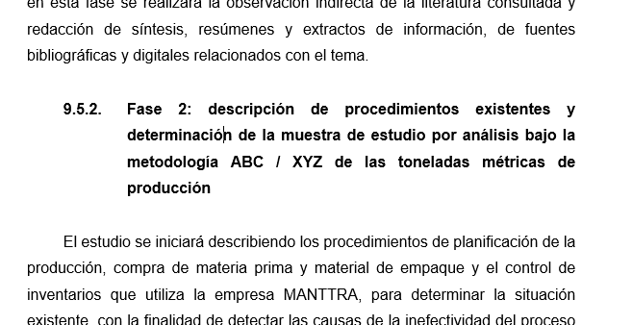

- Cuando las figuras, tablas, apéndices y anexos abarcan más de una hoja, siga el siguiente formato.
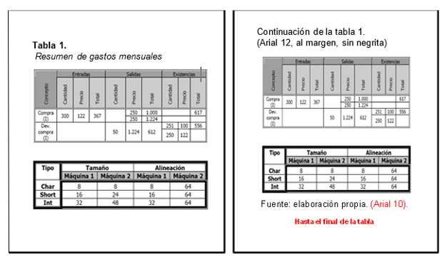

Debe clasificar como figura lo siguiente:
Verificar la posición de la segunda viñeta.
- Hola
- Adiós
- Hasta pronto
- Jamás
- Suerte

NO debe utilizar listados (números, letras, incisos), únicamente se permite si es textual.
- Gráficas
- Barras, poligonal, de pie, entre otros
- Organigramas
- Diagramas de flujo
- Esquemas
- Dibujos o bocetos
- Imágenes
- Fotografías
- Mapas

Debe clasificar como tabla a la disposición de datos en filas y columnas, aunque la fuente sea externa.
Ejemplo:

Recursos | Costo
Dos resmas de hojas | Q 100.00
Viáticos (combustible, hospedaje y alimentación) | Q 2,000.00
Tóner de impresora | Q 500.00
Asesor | Q 2,500.00
TOTAL | Q 5,100.00

No se permite utilizar páginas en horizontal dentro del trabajo de graduación, únicamente puede girar la figura o tabla (izquierda a derecha).

Ejemplo:

Figura 1.
Título de la figura

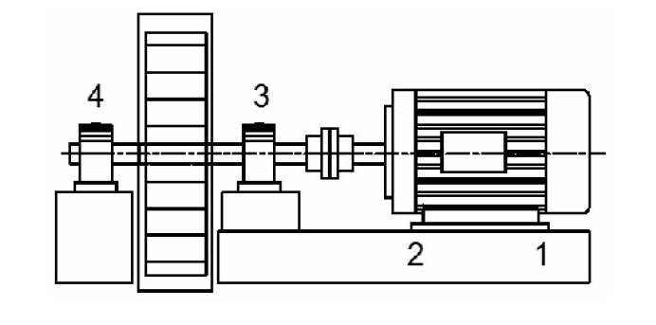

Nota. Esquema de medición de vibraciones en un motor eléctrico. Elaboración propia, realizado con Visio.

NORMAS APA, SÉPTIMA EDICIÓN
El estilo APA brinda una base para realizar una comunicación académica efectiva ya que orienta a los autores a presentar sus aportes de una manera clara y precisa. En el momento en el que el estilo funciona mejor, las ideas fluyen en un orden lógico, las fuentes de las cuales se ha obtenido la información se acreditan de una manera adecuada y los documentos se organizan de una forma consistente, los autores planifican el cumplimiento ético, informan de los detalles de su investigación con el fin que otros autores evalúen los resultados y lo más importante que otros autores repliquen y continúen con estos estudios. (APA, 2022)
En el ámbito académico es esencial reconocer a otros autores que contribuyeron en su trabajo, los autores en este sentido se aseguran de que los lectores entiendan la colaboración de trabajos anteriores. El estilo APA utiliza el sistema de citas autor–fecha, en donde una breve cita refiere al lector a la lista de referencias. Cada obra citada debe aparecer en la lista de referencias, y cada obra de la lista de referencias debe estar citada en el texto, tanto las paráfrasis como las citas textuales requieren de una referencia. (APA, 2021)
- Formas de citación
Las citas están relacionadas a las ideas que se obtienen de otras fuentes de información con una correcta atribución de los créditos de autoría. En el estilo APA, existen dos formas de atribuir importancia a una cita y dependerá de lo que se necesite enfatizar. Por un lado, se utiliza la citación narrativa, en la que se destaca el pensamiento o la posición específica de un autor y por otro lado, la cita parentética (o entre paréntesis) en la que se hace referencia a una idea en la que el autor tiene un papel secundario.
En las citas, además del énfasis, es importante determinar el procedimiento para incluir la información de otras fuentes. En este sentido, las citas pueden ser textuales o directas, cuando se utiliza la información tal y como se han expresado por otros autores y las citas parafraseadas, en las que reafirma la idea de otro en sus propias palabras. La paráfrasis le permite al autor resumir y sintetizar la información de otra fuente, enfocar la información significativa, comparar y contrastar detalles relevantes, manteniendo el sentido original. (APA, 2021)

“Cada obra citada en el texto debe figurar en la lista de referencias y cada obra en la lista de referencias debe ser citada en el texto” (APA, 2021).

Algunas excepciones:

- Las comunicaciones personales, son fuentes irrecuperables, se citan solo en el texto.

- Cita textual
Se refiere a extraer información de una fuente externa, para este tipo de cita es necesario incluir el apellido del autor, el año de la publicación e indispensable, el número de la página del documento.

- Cita textual corta (de menos de 40 palabras)
Cuando la cita textual tiene menos de 40 palabras se integra en el párrafo y coloca entre comillas inglesas (“ ”), sin cursiva. Se escribe con punto al finalizar la oración que incluye la cita.

Ejemplo 1(cita textual corta narrativa):

Apellido
Año
Comillas
Número de página
Punto al final

Según Morrisey (1993), “para alcanzar la efectividad deseada se deben usar los estándares de Tanner” (p. 15).

Ejemplo 2 (cita textual corta parentética):
Comillas

“Para alcanzar la efectividad deseada, se deben usar los estándares de Tanner” (Morrisey, 1993, p. 15).
Punto al final
Apellido
Número de página
Año

- Cita textual larga (de más de 40 palabras)
Las citas textuales que tienen más de 40 palabras se escriben aparte del texto, con sangría de 0.5 (pulgada) = 1.27 cm aplicada a todo el párrafo, no lleva comillas, conserva el tamaño de la fuente y el interlineado doble. El punto final se coloca antes de los datos de la cita. Si es necesario utilizar más de un párrafo, se debe aplicar una sangría adicional a la primera línea de cada párrafo adicional.
Ejemplo 1 (cita textual de más de 40 palabras, tipo narrativa)
Apellidos

Una de las cuestiones más importantes del concreto reforzado son definidos por Martínez y Guerrero (2004):
Año
Sangría
Con base en que el material de concreto reforzado se basa actualmente en la filosofía LRFD y este a su vez se basa en el método de diseño de factores de reducción.

Sangría adicional en el segundo párrafo.
Interlineado doble
El equilibrio estático se refiere principalmente a todos los elementos estructurales, sean igualados a cero sus sumatorias de fuerzas horizontales, fuerzas verticales y sumatoria de momento. Mientras que la compatibilidad de deformaciones indica que igualen o traten de igualar las deformaciones unitarias tanto del acero con la deformación unitaria del concreto que se conoce igual a 0,003. (p. 22)
Punto al final de la cita
Número de página

Ejemplo 2 (cita textual de más de 40 palabras, tipo parentética):
Interlineado doble
Sangría de 1.27 cm aplicada a todo el bloque
Es un tipo de motor de corriente alterna en el que la corriente eléctrica del rotor necesaria para producir el torque es inducida por electromagnetismo de la bobina del estator. El motor de inducción puede obtener torque promedio diferente de cero en un amplio rango de velocidades mecánicas, las corrientes que circulan por el rotor se ajustan por el fenómeno de inducción electromagnética. Se fija la frecuencia de las corrientes en el estator $ω_{e },$y se produce un campo electromagnético en el entrehierro de la máquina que gira mecánicamente con la frecuencia angular de estas corrientes. Como el rotor gira a la velocidad mecánica $ω_{m}$, los conductores del rotor cortan el campo magnético producido en el estator con una velocidad que es la diferencia entre $ω_{e }$ y $ω_{m}$.
La diferencia porcentual entre estas dos velocidades es la que actualmente se conoce como deslizamiento de la máquina. (Aller, 2004, p. 80)
Punto final de la cita
Número de página

Año
Apellido
- Parafraseo
Utiliza las ideas de otro autor, pero en palabras propias del autor, en esta cita es necesario incluir el apellido del autor y el año de publicación. No debe agregar el número de página.
Ejemplo 1 (paráfrasis narrativa)

En cuanto a la percepción visual, Rodas (1994) explica que la información óptica recibida será borrosa.
Año
Apellido

Ejemplo 2 (paráfrasis parentética)

En cuanto a la percepción visual, la información óptica recibida será borrosa (Rodas, 1994).

Año
Apellido

El sistema de autor-fecha presenta algunas variaciones las cuales dependen del tipo y la cantidad de autores:
Tipo de autor | Citación narrativa | Citación parentética | Observaciones
Un autor (libro, artículo científico, tesis) | López (2019) | (López, 2019)
Dos autores | Camey y Sánchez (2014) | (Camey y Sánchez, 2014) | Latinos con “y” y extranjeros con “&”.
Tres o más autores en una misma cita. | López (2014); Martínez (2016); Osorio (2019) | (López, 2014; Martínez, 2016; Osorio, 2019)
Tres o más autores, puede utilizar et al. desde la primera cita | Pérez et al. (2020) | (Pérez et al., 2020) | Solo si puede producir en el texto ambigüedad utilice todos los apellidos.  Debe utilizar et al. únicamente para las citas.
Autor corporativo con abreviación (primera cita) / aplicable a página web | Organización Mundial de la Salud (OMS, 2016) | (Organización Mundial de la Salud [OMS], 2016)
Siguientes citas | OMS (2016) | (OMS, 2016)
Autor corporativo sin abreviación | Pontificia Universidad Javeriana (2019) | (Pontificia Universidad Javeriana, 2019)
Mismo autor con la misma fecha de publicación | Morales (2017a)  Morales (2017b) | (Morales, 2017a)  (Morales, 2017b)
Mismo autor con diferente fecha de publicación | Monzón (2019)  Monzón (2020) | (Monzón, 2019)  (Monzón, 2020) | Se ordena en la lista de referencia por la publicación más antigua.
Diferentes autores con el mismo apellido, se debe diferenciar por la inicial del nombre | - Zúñiga (2018)  P. Zúñiga (2019) | - Zúñiga, 2018)  (P. Zúñiga, 2019) | En la lista de referencias se debe colocar  Zúñiga, A. (2018)  Zúñiga, P. (2019)
Publicaciones sin autor | Anónimo (2015) | (Anónimo, 2015)
Publicaciones sin autor, es permitido utilizar el nombre de la publicación | Habilidades Interpersonales (2019) | (Habilidades Interpersonales, 2019) | Debe colocar en la lista de referencias el nombre de la publicación. Si el nombre fuera muy largo, puede acortar el nombre para citar en el texto.
Publicación sin fecha | Torres, (s.f.) | (Torres, s.f.)
Cita sin número de página | Juárez (2018) “…. ” (párr. 7) | (Juárez, 2018, párr.7) | Puede especificar en la cita: párrafo, artículo, capítulo, diapositiva, tabla, entre otros.
Cita de cita | Andrade (2004) (como se cita en Díaz, 2010) | (Andrade, 2004, como se cita en Díaz, 2010) | En las referencias debe estar la de Díaz (2010)  - *Si desconoce el año de la fuente primaria, omítalo en la citación en el texto.
Cita un periódico | González (2021) | (González, 2021) | (González, 2021, p. 7)  Nota: solo se coloca el año, aunque en la referencia bibliográfica se coloca día mes y año.
Cita de una ley | Ley de transformación agraria (1962) | (Ley de transformación agraria, 1962) | Textual:  (Ley de transformación agrafia, 1962, Cap. XXIII, Art. 259)
Cita de varios documentos | Andrade (2020), Monroy (2018) y Girón (2019).  *Pueden aparecer en cualquier orden. | (Andrade, 2020; Girón, 2019; Monroy, 2018)  * orden alfabético
Comunicación personal | J. Monterroso (comunicación personal, 15 de marzo de 2021) | (J. Monterroso, comunicación personal, 15 de marzo de 2021). | No se incluye en la lista de referencias

REFERENCIAS

Listado con la información completa de las fuentes citadas en el texto. Son necesarias para la atribución de los créditos de autoría en el caso que el lector necesite verificar las fuentes que sustentaron un trabajo.
Las referencias deben estar en orden alfabético, sangría francesa, sin numerar y un espacio entre cada referencia. Debe verificar cada dato que se requiere, debe colocar la información en el orden indicado. Se agregan algunos ejemplos de los datos necesarios para las referencias.

- Libro con autor
Apellido, A. (año). Título del libro en cursiva. Editorial.

Velásquez, C. (2016). Comunicación lingüística: desarrollo de la competencia comunicativa en la universidad. Ediciones Morata, S. L.

- Libro con 3 autores o más (&)
Apellido, A., Apellido. B., & Apellido, C. (año). Título del libro en cursiva. Editorial.

Velásquez, C., Morataya, J., & Gutiérrez, O. (2016). Comunicación lingüística: desarrollo de la competencia comunicativa en la universidad. Ediciones Morata, S. L.

- Anónimo (ejemplo anterior)
Habilidades interpersonales (2019). Editorial. https://grupo-pya.com/habilidades-interpersonales

- Libro obtenido de internet
Apellido, A. A. (año). Título del libro en cursiva. Editorial. URL

Pérez, F. (2012). La guerra de los capinegros. Alfaguara. https://doi.org/10.1007/978-3-030-19685-1_3

- Ley
Nombre de la ley o número de la ley y denominación oficial. (fecha). Nombre de la entidad que promulga la ley. Título de la publicación en que aparece oficialmente y número de publicación. País. URL.

Ley Orgánica del Banco de Guatemala. Decreto 16-2005. (15 de noviembre de 2005). Congreso de la República. Diario de Centroamérica No. 95 tomo CCCXVIII. Guatemala. https://legal.dca.gob.gt/

- Artículo de revista
Apellido, A. (año). Título del artículo. Nombre de la revista en cursiva, volumen(número), intervalo de páginas.

Adams, R. (2014). Ladinización e historia: el caso de Guatemala. Mesoamérica, 15(28), 289-304.

- Artículo de revista en línea
Apellido, A. (año). Título del artículo. Nombre de la revista en cursiva, volumen(número), intervalo de páginas. URL

Lagos, J. (2017). Concepciones sobre docencia en el nuevo marco regulatorio del sistema escolar chileno. Revista de Psicología 26(1), 1-13. http://www.revistapsicologia.uchile.cl/php/RDP/article/46693/

- Tesis impresa

Apellido, A. (Año). Título de la tesis [Tesis de pregrado, maestría o doctoral, nombre de la institución que otorga el título]. Nombre de la base de datos.

Rodríguez, B. (2007). La pobreza en hogares liderados por mujeres. [Tesis de doctorado, Universidad de San Carlos de Guatemala]. Repositorio institucional.
- Tesis electrónica
Apellido, A. (Año). Título de la tesis. [Tesis de pregrado, maestría o doctoral, nombre de la institución que otorga el título]. Archivo digital. URL.

Díaz, J. (2003). Consecuencias del conflicto armado en la salud mental de los achí de Rabinal, Baja Verapaz 1980-2000. [Tesis de pregrado, Universidad de San Carlos de Guatemala]. Archivo digital. http://biblioteca.usac.edu.gt/tesis/14/14_0241.pdf

- Diccionario en línea sin autor
Autor corporativo (ciudad). Título de la entrada. Nombre del diccionario en cursiva. Recuperado el (día, mes y año) de URL.

Real Academia Española (Madrid). Signos ortográficos. Diccionario panhispánico de dudas. Recuperado el 14 de febrero de 2019 de https://www.rae.es/dpd/signos%20ortogr%C3%A1ficos

Nota. Cuando se cita una versión estable o archivada de la obra, no se necesita una fecha de recuperación, por lo tanto, se utiliza la fecha de recuperación cuando una obra de consulta en línea se actualiza continuamente.

- Wikipedia (fuente secundaria)
Pintura al óleo. (8 de diciembre de 2019). En Wikipedia. https://en.wikipedia.org/w/index.php?title=Oilpainting&oldid=929802398
- Cita parentética: ("Pintura al óleo", 2019)
- Cita narrativa: “Pintura al óleo” (2019)

- Publicaciones o informes con autor institucional
Nombre de la institución (año). Título del documento (si existe número de publicación se escribe entre paréntesis). URL.

Ministerio de Economía (2008). Política nacional para el desarrollo de las micro, pequeñas y medianas empresas. https://www.mineco.gob.gt/node/157
- Periódico impreso
Apellido, A. (día, mes y año). Título del artículo. Nombre del periódico, página sin abreviación.

Vásquez, E. (7 de octubre de 2018). Violencia y abandono son las causas que llevan a las niñas a unirse a las maras. elPeriódico, 6.

- Periódico en línea
Apellido, A. (día, mes y año). Título del artículo. Nombre del periódico en cursiva. URL.

Ramírez, S. (26 de noviembre de 2017). La botella en el mar. elPeriódico. https://elperiodico.com.gt/category/opinion/opiniones-de-hoy/

- Página web institucional
Nombre de la institución. (fecha). Título del documento en cursiva. URL.

Instituto de Hidrología, Meteorología y Estudios Ambientales. Bustos, A. (marzo de 2017). Cambio climático. http://www.ideam.gov.co/web/atencion-y-participacion-ciudadana/cambio-climatico.

- Página web individual (blog)

Apellido, A. (día, mes y año). Título de la publicación en cursiva. Nombre del sitio web. URL.

Bustos, A. (9 de marzo de 2017). La e protética. Nexus Radical. https://blog.lengua-e.com/2017/la-e-protetica/

- Simposios, conferencias y congresos
Apellido, A. (fecha). Título de la ponencia [tipo de contribución]. Título del simposio, conferencia o congreso. Ciudad, país. URL.

Rojas, C. y Vera, N. (del 1 al 2 de octubre de 2019) ABMS Automatic BLAST for Massive Sequencing [sesión de congreso]. II Congreso Colombiano de Biología Computacional y Bioinformática. Manizales, Colombia. https://sitios.ces.edu.co/simposiobullying/index.php

- Documento en otro idioma
Apellido, A. (año). Título del documento en cursiva [traducción en español]. Editorial.

Piaget, J., & lnhelder, B. (1966). La psychologie de /'enfant [Psicología del infante]. Quadrige.

Nota:
Si existiera alguna duda o caso especial que no esté descrito en la plantilla, por favor contactar al personal interno de la Unidad de Lingüística de la Facultad de Ingeniería.

